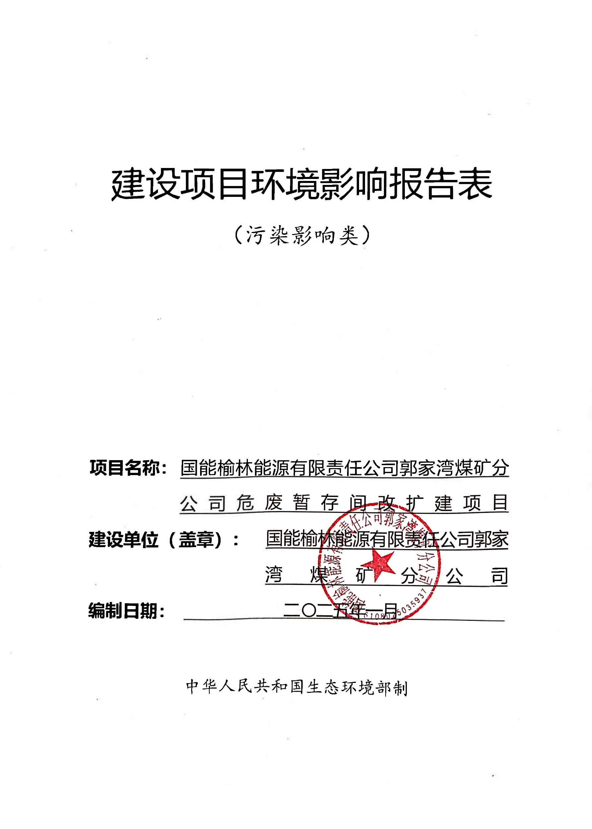

一、建设项目基本情况

|  |  |  |  |
| --- | --- | --- | --- |
| 建设项目名称 | 国能榆林能源有限责任公司郭家湾煤矿分公司危废暂存间改扩建项目 | | |
| 项目代码 | 2408-610822-04-02-282411 | | |
| 建设单位联系人 | 高宇宁 | 联系方式 | 18700276416 |
| 建设地点 | 陕西省榆林市府谷县大昌汗镇石岩塔行政村国能榆林能源有限责任公司郭家湾煤矿分公司厂区内 | | |
| 地理坐标 | （北纬39°16′54.395″，东经110°23′6.879″） | | |
| 国民经济  行业类别 | N7724危险废物治理 | 建设项目  行业类别 | 四十七、生态保护和环境治理业101.危险废物（不含医疗废物）利用及处置 |
| 建设性质 | □新建（迁建）  ☑改建  □ 扩建  □技术改造 | 建设项目  申报情形 | ☑首次申报项目  □不予批准后再次申报项目  □超五年重新审核项目  □重大变动重新报批项目 |
| 项目审批（核准/  备案）部门（选填） | 府谷县发展改革和科技局 | 项目审批（核准/  备案）文号（选填） | / |
| 总投资（万元） | 80 | 环保投资（万元） | 30 |
| 环保投资占比（%） | 37.5 | 施工工期 | 30天 |
| 是否开工建设 | ☑否  □是： | 用地（用海）  面积（m2） | 0  （占用厂区内空地200m2，不新增用地面积） |
| 专项评价设置情况 | **专项评价设置原则表**   |  |  |  |  | | --- | --- | --- | --- | | **专题评价的类别** | **设置原则** | **本项目情况** | **是否需要设置专题** | | 大气 | 排放废气含有毒有害污染物、二噁英、苯并[a]芘、氰化物、氯气且厂界外500米范围内有环境空气保护目标的建设项目。 | 本项目不涉及有毒有害污染物的排放，且厂界外500米范围内无环境空气保护目标。 | 否 | | 地表水 | 新增工业废水直排建设项目（槽罐车外送污水处理厂的除外）；  新增废水直排的污水集中处理厂。 | 本项目不涉及废水的排放。 | 否 | | 环境风险 | 有毒有害和易燃易爆危险物质存储量超过临界量的建设项目。 | 本项目各环境风险物质未超过临界量。 | 否 | | 生态 | 取水口下游500米范围内有重要水生生物的自然产卵场、索饵场、越冬场和洄游通道的新增河道取水的污染类建设项目。 | 本项目500m范围内不涉及上述内容。 | 否 | | 海洋 | 直接向海排放污染物的海洋工程建设项目。 | 本项目不涉及海洋工程。 | 否 |   由上表可知，本项目无需设置专项评价。 | | |
| 规划情况 | 《陕西省神府矿区新民开采区总体规划》，文号：原国家计委以计基础〔2002〕2075号 | | |
| 规划环境影响  评价情况 | 《关于陕西省神府矿区新民开采区总体规划环境影响报告书的审查意见》，文号：环审[2011]105号  《陕西省陕北侏罗纪煤田神府矿区新民开采区总体规划（修编）环境影响报告书》 | | |
| 规划及规划环境影响评价符合性分析 | （1）与原矿区规划及原规划环境影响评价相符性分析  根据原国家计划委员会计基础〔2002〕2075号文《国家计委关于陕西神府矿区新民开采区总体规划的批复》，其范围主要由总体规划中的袁家梁井田和郭家湾井田合并为一个井田，扣除小煤矿整合区和小郭家湾煤矿后组成。井田东、西北、北均以陕(西)(内)蒙(古)省界为界，西南以悖牛川为界，南与小郭家湾煤矿的北部边界为界(那河不拉岔河河流中心线)。地理坐标为东经110°23ˊ00″～110°34ˊ00″，北纬39°14ˊ15″～39°22ˊ45″。郭家湾井田的采矿权范围包括两个部分，分别为原袁家梁井田采矿权范围和原郭家湾井田采矿权范围。根据《关于陕西省神府矿区新民开采区总体规划环境影响报告书的审查意见》，随着陕北侏罗纪煤田神府矿区新民开采区的勘探程度显著提高，导致煤炭资源储量增加。为了提高开发效率和减少投资，原规划的郭家湾井田和袁家梁井田合并开发形成新的郭家湾井田，产能从700万t/a提升至800万t/a。郭家湾矿井现生产规模8.0M/a，选煤厂规模l0Mt/a。井田面积为119.26km2，与原规划基本一致。   1. 与《陕西省陕北侏罗纪煤田神府矿区新民开采区总体规划（修编）环境影响报告书》相符性分析   根据《陕西省陕北侏罗纪煤田神府矿区新民开采区总体规划（修编）环境影响报告书》，郭家湾煤矿为规划范围内的煤矿，规划规模为8.00Mt/a，井田面积为119.26km²，煤矿现状与该规划基本一致。煤矿与《陕西省陕北侏罗纪煤田神府矿区新民开采区总体规划（修编）环境影响报告书》环境管控及环境准入条件符合性分析见下表。  **表1-1 环境管控及环境准入条件符合性分析一览表**   | **类别** | **管控及准入条件** | **符合性** | | --- | --- | --- | | 空间布局管控 | 对规划区自然保护区、生态保护红线、城镇开发边界、工业园区、文物保护单位、铁路、高速、饮用水源保护区、湿地等空间布局约束详见6.2优化调整建议。 | 符合，本项目位于煤矿厂区内，不新增建设用地，不涉及相关内容。 | | 污染物排放管控 | 大气污染物排放管控：规划区后续实施过程中不得新建燃煤锅炉供热；规划区内生产矿井中现有燃煤锅炉、燃气锅炉、生物质锅炉排放大气污染物执行《锅炉大气污染物排放标准》(DB61/1226-2018)中的规定限值；工业场地颗粒物排放执行《煤炭工业污染物排放标准》（GB20426-2006）中的规定限值。 | 符合，本项目为危废库技术改造项目，无需供热，不新建锅炉。 | | 水污染物排放管控：矿区内各煤矿煤泥水闭路循环，各煤矿生活污水处理达回用标准后全部回用，各煤矿矿井水处理达回用标准后回用，各矿井回用后富余的矿井水外排需及时优化调整处理工艺，确保水质满足《地表水环境质量标准》（GB3838-2002）中的III类水质标准（且含盐量不超过1000mg/L），并在接管处设在线监测仪对流量、主要水质指标进行在线监测。 | 符合，本项目为危废库技术改造项目，无废水产生。 | | 生态保护 | 矿山工业场地、采煤沉陷区、临时矸石周转场、矿山污染场地等的生态环境保护与治理恢复工作须满足《矿山生态环境保护与治理恢复技术规范（试行）》（HJ651-2013）要求。落实边开采、边保护、边复垦的要求，使新建、在建矿山损毁土地得到全面复垦。 | 符合，本项目为危废库技术改造项目，不涉及相关内容。 | | 环境风险防控 | 加强采矿引起的滑坡、塌陷等次生地质灾害的防范和治理，及时回填废弃巷道和采空区，充分利用采矿疏干排出的地下水，最大限度的维持矿区生态平衡。制定环境风险应急预案，成立应急组织机构，配备必要的应急设施和应急物资，定期开展应急演练。 | 符合，本项目为危废库技术改造项目，位于厂区内。项目建成后将纳入现有应急预案体系。 | | 资源利用效率要求 | 原煤生产水耗不超过0.1m³/t，矿井水综合利用率达到95%以上；矿山开采回采率、选矿回收率和综合利用率等三项指标应符合自然资源部发布的相关矿种矿产资源合理开发利用“三率”最低指标要求（试行）。 | 符合，本项目为危废库技术改造项目，不涉及相关内容。 | | | |
| 其他符合性分析 | **一、产业政策符合性分析**  本项目为危险废物暂存项目，根据《产业结构调整指导目录（2024年本）》，本项目不属于“鼓励类”、“限制类”和“淘汰类”，属于现行产业政策允许类项目，符合国家产业政策；项目不在陕发改产业[2007]97号文《陕西省限制投资类产业指导目录》和发改体改规[2022]397号《市场准入负面清单（2022年版）》。  2024年8月，府谷县发展改革和科技局审核通过本项目备案确认书，项目符合国家产业政策。  **二、项目与《危险废物贮存污染控制标准》GB18597-2023的符合性分析**  **表1-2 项目与《危险废物贮存污染控制标准》GB18597-2023的符合性分析**   |  |  |  | | --- | --- | --- | | **环境管理政策要求** | **项目情况** | **符合性** | | 4.1产生、收集、贮存、利用、处置危险废物的单位应建造危险废物贮存设施或设置贮存场所，并根据需要选择贮存设施类型。 | 项目将公司现有油脂库和危废暂存间改造成危废暂存间。用于暂存建设单位现有工程运行中产生的危险废物，而后定期交由有资质单位处理。 | 符合 | | 4.2贮存危险废物应根据危险废物的类别、数量、形态、物理化学性质和环境风险等因素，确定贮存设施或场所类型和规模。 | 符合 | | 4.3贮存危险废物应根据危险废物的类别、形态、物理化学性质和污染防治要求进行分类贮存，且应避免危险废物与不相容的物质或材料接触。 | 库房内设置隔断矮墙，高度为1.2m，分区暂存危险废物；在危险废物每个贮存分区处设置危险废物贮存分区标志，标志内容及设置要求满足HJ1276-2022。 | 符合 | | 4.4贮存危险废物应根据危险废物的形态、物理化学性质、包装形式和污染物迁移途径，采取措施减少渗滤液及其衍生废物、渗漏的液态废物（简称渗漏液）、粉尘、VOCs、酸雾、有毒有害大气污染物和刺激性气味气体等污染物的产生，防止其污染环境。 | 项目危险废物库房内地面、墙脚及导流槽和集液池均采取了防渗、防腐措施。根据《挥发性有机物无组织排放控制标准》（GB37822-2019），挥发性有机物排放 <3kg/h可不设废气收集装置，本项目挥发性有机物排放速率为0.0072<3kg/h，故不设置废气收集装置。危险废物暂存间设防爆排风扇4台，挥发气体通过风机无组织排放。 | 符合 | | 4.5危险废物贮存过程产生的液态废物和固态废物应分类收集，按其环境管理要求妥善处理。 | 本项目各类危险废物分区暂存，避免不同危废混合。 | 符合 | | 4.6贮存设施或场所、容器和包装物应按HJ1276要求设置危险废物贮存设施或场所标志、危险废物贮存分区标志和危险废物标签等危险废物识别标志。 | 在危险废物每个贮存分区处设置危险废物贮存分区标志。在库房外入口处墙壁显著位置设置危险废物贮存设施标志。危险废物标签、危险废物贮存分区标志、危险废物贮存设施标志内容及设置要求满足HJ1276-2022。 | 符合 | | 4.7HJ1259规定的危险废物环境重点监管单位，应采用电子地磅、电子标签、电子管理台账等技术手段对危险废物贮存过程进行信息化管理，确保数据完整、真实、准确；采用视频监控的应确保监控画面清晰，视频记录保存时间至少为1年。 | 项目所在单位不属于危险废物环境重点监管单位。项目建设后将完善视频监控系统。 | 符合 | | 4.8贮存设施退役时，所有者或运营者应依法履行环境保护责任，退役前应妥善处理处置贮存设施内剩余的危险废物，并对贮存设施进行清理，消除污染；还应依据土壤污染防治相关法律法规履行场地环境风险防控责任。 | 现有危废暂存间扩建时将存储的所有废齿轮油、废液压油、沾染废油的废弃物、废电池委托给有资质的单位处理。 | 符合 | | 4.9在常温常压下易爆、易燃及排出有毒气体的危险废物应进行预处理，使之稳定后贮存，否则应按易爆、易燃危险品贮存。 | 项目贮存的危废，常压下不属于易爆、易燃及排出有毒气体的危险废物。 | 符合 | | 4.10危险废物贮存除应满足环境保护相关要求外，还应执行国家安全生产、职业健康、交通运输、消防等法律法规和标准的相关要求。 | 项目的建设满足环保、消防等相关要求。 | 符合 | | 5.1贮存设施选址应满足生态环境保护法律法规、规划和“三线一单”生态环境分区管控的要求，建设项目应依法进行环境影响评价。 | 项目选址满足生态环境保护法律法规、规划及规划环评和“三线一单”生态环境分区管控的要求。 | 符合 | | 5.2集中贮存设施不应选在生态保护红线区域、永久基本农田和其他需要特别保护的区域内，不应建在溶洞区或易遭受洪水、滑坡、泥石流、潮汐等严重自然灾害影响的地区。 | 项目在厂区内的原有油脂库进行，不涉及生态保护红线。用地性质为采矿用地。占地不涉及需要特别保护区域、严重自然灾害影响的地区以及法律法规规定禁止贮存危险废物的其他地点。 | 符合 | | 5.3贮存设施不应选在江河、湖泊、运河、渠道、水库及其最高水位线以下的滩地和岸坡，以及法律法规规定禁止贮存危险废物的其他地点。 | 符合 | | 5.4贮存设施场址的位置以及其与周围环境敏感目标的距离应依据环境影响评价文件确定。 | 项目位于现有厂区内，周边无环境敏感目标。 | 符合 | | 6.1.1贮存设施应根据危险废物的形态、物理化学性质、包装形式和污染物迁移途径，采取必要的防风、防晒、防雨、防漏、防渗、防腐以及其他环境污染防治措施，不应露天堆放危险废物。 | 项目危险废物暂存库为防风、防雨、防晒、防渗漏的封闭库房。项目危险废物库房内地面、墙脚及导  流槽和集液池均采取了防渗、防腐措施。 | 符合 | | 6.1.2贮存设施应根据危险废物的类别、数量、形态、物理化学性质和污染防治等要求设置必要的贮存分区，避免不相容的危险废物接触、混合。 | 本项目各类危险废物分区暂存。 | 符合 | | 6.1.3贮存设施或贮存分区内地面、墙面裙脚、堵截泄漏的围堰、接触危险废物的隔板和墙体等应采用坚固的材料建造，表面无裂缝。 | 本项目危废暂存间为防风、防雨、防晒、防渗漏的封闭库房。地面、墙脚均采取防渗措施。  危险废物暂存间地面的防渗结构（自下至上）：素土夯实+150mm厚5-32碎石灌M2.5混合砂浆+80mm厚C15混凝土垫层+水泥浆一道+20mm厚1:3水泥防水砂浆找平抹面+2mm厚高密度聚乙烯膜+50mm厚C25防油细石混凝土；废齿轮油、废液压油、废油桶暂存区设置20mm宽导流槽+2×1.5m×1.5m×1.3m收集池，均采取与地面相同的防渗措施；裙角部位的防渗结构：地面防渗层上翻150mm高+5-8mm厚1:2水泥防水砂浆罩面。综合渗透系数≤10-10cm/s。 | 符合 | | 6.1.4贮存设施地面与裙脚应采取表面防渗措施；表面防渗材料应与所接触的物料或污染物相容，可采用抗渗混凝土、高密度聚乙烯膜、钠基膨润土防水毯或其他防渗性能等效的材料。贮存的危险废物直接接触地面的，还应进行基础防渗，防渗层为至少1m厚黏土层（渗透系数不大于10-7cm/s），或至少2mm厚高密度聚乙烯膜等人工防渗材料（渗透系数不大于10-10cm/s），或其他防渗性能等效的材料。 | 符合 | | 6.1.5同一贮存设施宜采用相同的防渗、防腐工艺（包括防渗、防腐结构或材料），防渗、防腐材料应覆盖所有可能与废物及其渗滤液、渗漏液等接触的构筑物表面；采用不同防渗、防腐工艺应分别建设贮存分区。 | 符合 | | 6.1.6贮存设施应采取技术和管理措施防止无关人员进入。 | 本项目设有值班人员及视频监控系统。 | 符合 | | 6.2.1贮存库内不同贮存分区之间应采取隔离措施。隔离措施可根据危险废物特性采用过道、隔板或隔墙等方式。 | 根据项目危险废物特性，不同危废分区存放。 | 符合 | | 6.2.2在贮存库内或通过贮存分区方式贮存液态危险废物的，应具有液体泄漏堵截设施，堵截设施最小防渗不应低于对应贮存区域最大液态废物容器容积或液态废物总储量1/10（二者取较大者）；用于贮存可能产生渗滤液的危险废物的贮存库或贮存分区应设计渗滤液收集设施，收集设施容积应满足渗滤液的收集要求。 | 设置有2.925m³（长1.5m×宽1.5m×深1.3m）的废液收集池两个，总容积为5.85m³。本项目采用200L（0.2m3）油桶盛放废液压油和废齿轮油，可满足29个油桶同时破裂时的漏油量，因此收集池容积满足要求。 | 符合 | | 6.2.3贮存易产生粉尘、VOCs、酸雾、有毒有害大气污染物和刺激性气味气体的危险废物贮存库，应设置气体收集装置和气体净化设施；气体净化设施的排气筒高度应符合GB16297要求。 | 本项目废气为危废暂存过程无组织逸散的非甲烷总烃，产生速率为0.0072kg/h<3kg/h，根据《挥发性有机物无组织排放控制标准》（GB37822-2019），可不设废气收集装置。本项目危废为废齿轮油与废液压油，不易挥发，无组织逸散的非甲烷总烃量极少，且采用了铁桶密闭贮存的措施，故不设置气体收集装置和气体净化设施。危险废物暂存库设防爆排风扇4台，满足防爆要求，挥发气体通过风机无组织排放。 | 符合 | | 在常温常压下不易水解、不易挥发的固态危险废物可分类堆放贮存，其他固态危险废物应装入容器或包装物内贮存。 | 本项目废齿轮油、废液压油、用密封铁桶存放，废电池放置于托盘上。 | 符合 | | 液态危险废物应装入容器内贮存，或直接采用贮存池、贮存罐区贮存。 | 符合 | | 易产生粉尘、VOCs、酸雾、有毒有害大气污染物和刺激性气味气体的危险废物应装入闭口容器或包装物内贮存。 | 符合 | | 危险废物贮存过程中易产生粉尘等无组织排放的，应采取抑尘等有效措施。 | 本项目各类危险废物贮存过程中不产生粉尘，无需采取抑尘措施。 | 符合 | | 危险废物存入贮存设施前应对危险废物类别和特性与危险废物标签等危险废物识别标志的一致性进行核验，不一致的或类别、特性不明的不应存入。 | 本项目危险废物存放时，由专业人员对危险废物类别和特性与危险废物标签等危险废物识别标志的一致性进行核验。 | 符合 | | 应定期检查危险废物的贮存状况，及时清理贮存设施地面，更换破损泄漏的危险废物贮存容器和包装物，保证堆存危险废物的防雨、防风、防扬尘等设施功能完好。 | 按要求进行定期检查，发现破损及时采取措施 | 符合 | | 作业设备及车辆等结束作业离开贮存设施时，应对其残留的危险废物进行清理，清理的废物或清洗废水应收集处理。 | 项目不涉及泄漏液、清洗液、浸出液排放，在危废转运装卸过程中若有残留物，清理的残留废物或清洗废水定期交由有资质单位处置，并建立台账，禁止擅自处理。 | 符合 | | 贮存设施运行期间，应按国家有关标准和规定建立危险废物管理台账并保存。 | 建立台账，如实记录收集、贮存、转移危废的重量、来源、去向等信息，并保存至少10年. | 符合 | | 贮存设施所有者或运营者应建立贮存设施环境管理制度、管理人员岗位职责制度、设施运行操作制度、人员岗位培训制度等。 | 本项目投入运营后及时对值班人员进行培训 | 符合 | | 贮存设施所有者或运营者应依据国家土壤和地下水污染防治的有关规定，结合贮存设施特点建立土壤和地下水污染隐患排查制度，并定期开展隐患排查；发现隐患应及时采取措施消除隐患，并建立档案。 | 本项目建成后将修改环境应急预案，将本项目纳入原有应急预案体系中，送生态环境局备案，并定期开展培训和演练。 | 符合 | | 贮存设施所有者或运营者应建立贮存设施全部档案，包括设计、施工、验收、运行、监测和环境应急等，应按国家有关档案管理的法律法规进行整理和归档。 | 按要求进行突发环境事件应急预案和环保验收的工作，并报生态环境主管部门备案。 | 符合 | | 贮存设施产生的废气（含无组织废气）的排放应符合GB16297和GB37822规定的要求。 | 本项目产生的废气主要为危废暂存过程无组织逸散的非甲烷总烃，产生速率为0.0072kg/h<3kg/h，根据《挥发性有机物无组织排放控制标准》（GB37822-2019），<3kg/h时可不设废气收集装置。 | 符合 |   **三、项目与相关政策的符合性分析**  项目与相关政策的符合性分析相关内容见下表。  **表1-3相关政策的符合性分析**   |  |  |  |  | | --- | --- | --- | --- | | **文件** | **环境管理政策要求** | **项目情况** | **符合性** | | 陕西省固体废物污染环境防治条例（2021年修正） | 产生、收集、贮存、运输、利用、处置固体废物的单位，应当采取符合技术规范、合格有效的防扬散、防流失、防渗漏或者其他防止污染环境的措施。任何单位和个人不得随意倾倒、堆放、丢弃、遗撒固体废物。 | 本项目为危废间技改项目；危险废物暂存于危险废物暂存间，定期交由资质单位处置。  危险废物贮存执行《危险废物贮存污染控制标准》（GB18597-2023）中有关规定。 | 符合 | | 产生工业固体废物的建设项目，应当按照环境影响评价文件和项目设计要求配备建设相应的固体废物贮存设施。企业自行利用或者处置固体废物的，其利用或者处置设施和技术工艺应当符合环境保护要求。 | 符合 | | 产生危险废物的单位应当按照危险废物产生、贮存、利用、处置管理流程建立台账，如实记载产生危险废物的种类、数量、流向、贮存、利用、处置等信息，并通过固体废物信息管理系统向所在地生态环境行政主管部门申报。危险废物台账应当至少保存十年，企业重组、改制的，由承继企业接管保存；企业破产、倒闭的，应当将危险废物台账移交当地生态环境行政主管部门保存。 | 本项目危险废物暂存于危险废物暂存间，定期交由资质单位处置。  企业建立危废台账制度，危险废物台账应当至少保存十年。 | 符合 | | 《榆林市固体废物污染防治专项整治行动方案》(榆政环发[2019]11号 | 落实产废企业污染防治主体责任，固体废物产生企业要对固体废物处置全过程负责，细化管理台账，落实申报登记制度，如实申报固体废物利用处置最终去向，实行申报登记信息承诺制。 | 项目制定环境保护管理制度，并定期对员工进行培训，落实申报登记制度。 | 符合 | | 企业将自产固体废物交第三方单位利用处置的,要依法对其设施设备、技术工艺进行核实确认,不得将固体废物交由不具备利用处置资质或者能力、存在环境违法问题的企业处理。 | 项目为改建危险废物库房，项目建成后用于暂存现有工程运行期间产生的危险废物及危险废物库房有机废气处理产生的废活性炭，而后定期交由有资质单位处理。项目无新增人员，无生活垃圾产生。库房内设置隔断矮墙，高度为1.2m，分区暂存危险废物。在危险废物每个贮存分区处设置危险废物贮存分区标志，标志内容及设置要求满足HJ1276-2022。项目建设符合国家相关规范标准。 | | 《<榆林市工业固体废物污染防治管理办法(试行)>的通知》(榆政办发[2021]19号) | 危险废物实施源头分类收集与分区贮存。常温常压下不水解、不挥发的固体危险废物可在危险废物贮存设施内分别堆放,其他危险废物应使用符合国家相关标准的容器收集,并设置危险废物警示标识、标签。 | 符合 | | 建设项目配套的危险废物收集、贮存、利用或处置设施应符合国家相关规范标准，与主体工程同时设计、同时建设、同时投入运行。 | | 《榆林市大气污染治理专项行动方案》（2023-2027年）（榆发〔2023〕3号） | （二）强化五大治理  5.强化扬尘污染防治。落实《榆林市扬尘污染防治条例》，强化建筑工地、裸露土地、城市道路、涉煤企业、运煤专线等扬尘污染管控。施工场地严格执行“六个百分之百”要求，场界扬尘排放超过《施工场界扬尘排放限制》（DB61/1078-2017）的立即停工整改，严格落实施工工地重污染天气应急减排措施。 | 本项目为室内施工，主要为人工或切割机挖掘地面、导流槽和集液池，工程量很小，不需要扬尘在线监测和视频监控。 | 符合 | | 榆林市2024年生态环境保护攻坚行动方案 | （四）建筑工地精细化管控行动。将防治扬尘污染费用纳入工程造价，榆林中心城区和各县市区城区及周边所有建筑（道路工程、商砼站）施工必须做到工地周边围挡、物料裸土覆盖、土方开挖（拆迁）湿法作业、路面硬化、出入车辆清洗、渣土车辆密闭运输“六个百分之百”；严格落实车辆出入工地清洗制度，严禁带泥上路，城市市区施工工地禁止现场搅拌混凝土和砂浆，建筑工地场界建设喷淋设施，扬尘视频监控实行联网管理。 | 符合 | | 《府谷县2024年生态环境保护攻坚行动方案》府办发[2024]17号 | 建筑工地精细化管控行动。城区及周边所有建筑施工做到工地周边围挡、物料裸土覆盖、土方开挖（拆除）湿法作业、路面硬化、出入车辆清洗、渣土车辆封闭运输“六个百分之百”；地基开挖、桩基施工、渣土运输等施工阶段，洒水、覆盖、冲洗等防尘措施要持续进行；严格落实车辆出入工地清洗制度，严禁带泥上路。 | 符合 |   **四、“三线一单”符合性分析**  根据《陕西省“三线一单”生态环境分区管控应用技术指南：环境影响评价（试行）》中要求“环评文件涉及‘三线一单’生态环境分区管控符合性分析采取‘一图一表一说明’的表达方式，在对照分析结果右侧加列，并论证规划或建设项目的符合性”。  一图：根据陕西省“三线一单”数据应用系统（V1.0）检测结果，工程拟建地涉及重点管控单元，工程与陕西省“三线一单”生态环境管控单元位置关系见下图。    **图1-1 本项目与环境管控单元对照示意图**  一表：项目与生态环境管控单元比对结果见表1-4，与区域环境管控要求符合性分析见表1-5，比对成果见附件9。  **表1-4与生态环境管控单元比对分析** | | |

|  |  |  |  |  |  |  |  |
| --- | --- | --- | --- | --- | --- | --- | --- |
| **环境管控单元名称** | **区县** | **市(区)** | **单元要素属性** | **管控要求分类** | **管控要求** | **面积/长度(平方米/米)** | **相符性** |
| 府谷煤电化载能工业区（郭家湾工业园区） | 榆林市 | 府谷县 | 大气环境高排放重点管控区、水环境工业污染重点管控区、土地资源重点管控区、府谷煤电化载能工业 | 空间布局约束 | 大气环境高排放重点管控区：1.严格控制新增《陕西省“两高”项目管理暂行目录》行业项目（民生等项目除外，后续对“两高”范围国家如有新规定的，从其规定）。水环境工业污染重点管控区：1.充分考虑水环境承载能力和水资源开发利用效率，合理确定产业发展布局、结构和规模。府谷煤电化载能工业区（郭家湾工业园区）1.区域执行榆林市生态环境总体准入清单中“空间布局约束”准入要求。2.农用地优先保护区执行榆林市生态环境要素分区总体准入清单中“4.2农用地优先保护区”准入要求。3.荒漠化沙化土地优先保护区执行榆林市生态环境要素分区总体准入清单中“4.4荒漠化沙化土地优先保护区”准入要求。4.执行榆林市生态环境要素分区总体准入清单中“5.2大气高排放重点管控区”中“空间布局约束”要求。5.执行榆林市生态环境要素分区总体准入清单中“5.5水环境工业污染重点管控区”中的“空间布局约束”准入要求。6.建设用地污染风险重点管控区执行榆林市生态环境要素分区总体准入清单中“5.8建设用地污染风险重点管控区”中的“空间布局约束”准入要求。7.执行榆林市生态环境要素分区总体准入清单中“5.15工业园区（减污降碳协同管控要求）”中的“空间布局约束”准入要求。 | 200.88平方米。  本项目为危废库建设项目，不属于“两高”项目，不产生也不排放废水。项目位于厂内现有油脂库，不新增占地，用地性质为采矿用地，满足《危险废物贮存污染控制标准》（GB18597-2023）的要求。 | 符合 |
| 污染物排放管控 | 大气环境高排放重点管控区：1.强化大气污染防治设施运行管理，全面提高污染治理能力。2.关注氮氧化物和挥发性有机物的一次排放。在电力、石化、煤化等行业，开展减污降碳协同治理。3.新建“两高”项目需要依据区域环境质量改善目标，制定配套区域污染物削减方案，采取有效的污染物区域削减措施，腾出足够的环境容量。大气污染防治重点区域内采取增加散煤清洁化治理，为工业腾出指标和容量等措施，不得使用高污染燃料作为煤炭减量替代措施。4.推进大气污染深度治理。推进玻璃、金属镁、冶炼等大气污染深度治理，加强自备燃煤机组污染治理设施运行管控，确保按照超低排放运行。严格控制焦化、煤化、水泥、金属冶炼等行业物料储存、输送及生产工艺过程中无组织排放。严禁VOCs废气未经收集处理直接排放。水环境工业污染重点管控区：1.所有排污单位必须依法实现全面达标排放。集聚区内工业废水必须进行经预处理达到集中处理要求，方可进入污水集中处理设施。2.建设项目所在水环境单元或断面存在污染物超标的，相应污染因子实行等量或减量置换。3.严控高含盐废水排放。府谷煤电化载能工业区（郭家湾工业园区）1.区域执行榆林市生态环境总体准入清单中“污染物排放管控”准入要求。2.区域执行榆林市生态环境要素分区总体准入清单中“5.2大气高排放重点管控区”中的“污染物排放管控”准入要求。3.执行榆林市生态环境要素分区总体准入清单中“5.5水环境工业污染重点管控区”中的“污染物排放管控”准入要求。4.建设用地污染风险重点管控区执行榆林市生态环境要素分区总体准入清单中“5.8建设用地污染风险重点管控区”中的“污染物排放管控”准入要求。5.执行榆林市生态环境要素分区总体准入清单中“5.15工业园区（减污降碳协同管控要求）”中的“污染物排放管控”准入要求。 | 本项目为危废库建设项目，位于厂内现有油脂库，将其改造为符合要求的危废库，用地为采矿用地。项目运营期无需供热，能源消耗为电能，不产生也不排放废水，周边无饮用水水源地。本项目为生态环境治理类，用于暂存厂内运营期产生的危险废物，不属于重点行业，不属于“两高”项目。主要污染物为废油在密封罐存储过程中逸散出的非甲烷总烃通过无组织排放，产生速率为0.0072kg/h，根据《挥发性有机物无组织排放控制标准》（GB37822-2019），<3kg/h可不设废气收集装置。 | 符合 |
| 环境风险防控 | 水环境工业污染重点管控区：1.深入开展重点企业环境风险评估，摸清危险废物产生、贮存、利用和处置情况，推动突发环境事件应急预案编制与修编，严格新（改、扩）建生产有毒有害化学品项目的审批，强化工业园区环境风险管控。2.加强涉水涉重企业和危险化学品输运等环境风险源的系统治理，降低突发环境事故发生水平。府谷煤电化载能工业区（郭家湾工业园区）1.区域执行榆林市生态环境总体准入清单中的“环境风险防控”准入要求。2.区域执行榆林市生态环境要素分区总体准入清单中“5.5水环境工业污染重点管控区”中的“环境风险防控”准入要求。 | 符合 |
| 资源开发效率要求 | 水环境工业污染重点管控区：1.提高工业用水重复利用率，因地制宜推进区域再生水循环利用。土地资源重点管控区：1.按照布局集中、用地集约、产业集聚、效益集显的原则，重点依托省级以上开发区、县域工业集中区等，推进战略性新兴产业、先进制造业、生产性服务业等产业项目在工业产业区块内集中布局。严格控制在园区外安排新增采矿用地。确需在园区外安排重大或有特殊工艺要求工业项目的，须加强科学论证。2.严格用地准入管理。严格执行自然资源开发利用限制和禁止目录、建设用地定额标准和市场准入负面清单。府谷煤电化载能工业区（郭家湾工业园区）1.区域执行榆林市生态环境总体准入清单中“资源利用效率要求”准入要求。2.土地资源重点管控区执行榆林市生态环境要素分区总体准入清单中“5.12土地资源重点管控区”中的“资源利用效率要求”准入要求。3.执行榆林市生态环境要素分区总体准入清单中“5.15工业园区（减污降碳协同管控要求）”中的“资源利用效率要求”准入要求。 | 本项目为危废库建设项目，位于厂内现有油脂库，将其改造为符合要求的危废库，用地为采矿用地。项目运营期无需供热，能源消耗为电能，不产生也不排放废水。 | 符合 |

**表1-5 区域环境管控要求符合性分析**

|  |  |  |  |  |  |  |  |
| --- | --- | --- | --- | --- | --- | --- | --- |
| **序号** | **管控单元编码** | **区域名称** | **省份** | **管控类别** | **管控要求** | **项目情况** | **符合性** |
|  | \* | 省域 | 陕西省 | 空间布局约束 | 执行国家及地方法律法规、规章对国家公园、自然保护区、风景名胜区、世界自然和文化遗产、饮用水水源保护区、生态保护红线、自然公园（森林公园、湿地公园、地质公园、沙漠公园等）、水产种质资源保护区、重要湿地、国家级公益林等保护区域的禁止性和限制性要求。执行《市场准入负面清单（2022年版）》《产业结构调整指导目录（2019年本）》及《国家发展改革委关于修改<产业结构调整指导目录（2019年本）>的决定》。执行《矿产资源节约与综合利用鼓励、限制和淘汰技术目录》。严把“两高”项目环境准入关。坚决遏制高耗能、高排放项目盲目发展。重点淘汰未完成超低排放改造的火电、钢铁、建材行业产能。推动重污染企业搬迁入园或依法关闭。实施工业企业退城搬迁改造，除部分必须依托城市生产或直接服务于城市的工业企业外，原则上在2027年底前达不到能效标杆和环保绩效级（含绩效引领）企业由当地政府组织搬迁至主城区以外的开发区和工业园区。不再新建燃煤集中供热站。各市（区）建成区禁止新建燃煤锅炉。在永久基本农田集中区域，不得规划新建可能造成土壤污染的建设项目。执行《中华人民共和国黄河保护法》《黄河流域生态保护和高质量发展规划纲要》。执行《陕西省黄河流域生态保护和高质量发展规划》《陕西省黄河流域生态环境保护规划》《陕西省黄河生态保护治理攻坚战实施方案》。执行《中华人民共和国长江保护法》。执行《陕西省秦岭生态环境保护条例》《陕西省秦岭重点保护区一般保护区产业准入清单》。在秦岭核心保护区和重点保护区内禁止新设采矿权，秦岭主梁以北、封山育林区、禁牧区内禁止新设采石采矿权，严格控制和规范在秦岭一般保护区的露天采矿活动。 | 本项目位于郭家湾煤矿分公司现有油脂库内，将其改造为符合要求的危废暂存库，不涉及保护区域的禁止性和限制性要求、不涉及永久基本农田。项目不属于《市场准入负面清单（2022年版）》的内容，符合《产业结构调整指导目录（2024年本）》及《国家发展改革委关于修改<产业结构调整指导目录（2024年本）>的决定》的要求。项目不属于“两高”项目，为生态治理项目。项目无需供热。 | 符合 |
| 污染物排放管控 | 按照煤炭集中使用、清洁利用原则，重点削减小型燃煤锅炉、民用散煤与农业用煤消费量，对以煤、石焦、渣油、重油等为燃料的锅炉和工业炉窑，加快使用清洁低碳能源以及工厂余热、电力热力等进行替代。2023年底前，关中地区钢铁企业完成超低排放改造，其他地区钢铁企业于2025年底前完成改造。2025年底前，80%左右水泥熟料产能和60%左右独立粉磨站完成超低排放改造，西安市、咸阳市、渭南市全面完成改造，其他地区2027年底前全部完成。2025年底前，焦化行业独立焦化企业100%产能全面完成超低排放改造；2027年底前，半焦生产基本完成改造。推动燃气锅炉实施低氮燃烧深度改造，鼓励企业将氮氧化物浓度控制在30毫克/立方米。全省黄河流域城镇生活污水处理达到《陕西省黄河流域污水综合排放标准》（DB61/224-2018）排放限值要求。汉江、丹江流域城镇污水处理设施执行《汉丹江流域（陕西段）重点行业水污染物排放限值》。在矿产资源开发利用集中区域、安全利用类和严格管控类耕地集中区涉及的县（区），执行《铅、锌工业污染物排放标准》《铜、镍、钴工业污染物排放标准》《无机化学工业污染物排放标准》中颗粒物和镉等重点重金属特别排放限值。矿井水在充分利用后仍有剩余且确需外排的，经处理后拟外排的，除应符合相关法律法规政策外，其相关水质因子值还应满足或优于受纳水体环境功能区划规定的地表水环境质量对应值，含盐量不得超过1000毫克/升，且不得影响上下游相关河段水功能需求。" | 本项目为危废库建设项目，无需供热，能源消耗为电能。主要污染物为废油在密封罐存储过程中逸散出的非甲烷总烃通过无组织排放，产生速率为0.0072kg/h<3kg/h，符合《挥发性有机物无组织排放控制标准》（GB37822-2019）的规定。项目不产生废水也不外排废水。 | 符合 |
| 环境风险防控 | 1加强重点饮用水水源地河流、重要跨界河流以及其他敏感水体风险防控，编制“一河一策一图”应急处置方案。将环境风险纳入常态化管理，推进危险废物、重金属及尾矿环境、核与辐射等重点领域环境风险防控，加强新污染物治理，健全环境应急体系，推动环境风险防控由应急管理向全过程管理转变，提升生态环境安全保障水平。在矿产开发集中区域实施有色金属等行业污染整治提升行动，加大有色金属行业企业生产工艺提升改造力度，锌冶炼企业加快竖罐炼锌设备替代改造。深入推进涉重企业清洁生产，开展有色、钢铁、硫酸、磷肥等行业企业涉铊废水治理。加强尾矿库污染治理。全面排查所有在用、停用、闭库、废弃及闭库后再利用的尾矿库，摸清尾矿库运行情况和污染源情况，划分环境风险等级，完善尾矿库污染治理设施，储备应急物资，最大限度降低溃坝等事故污染农田、水体等敏感受体的风险。严格新（改、扩）建尾矿库环境准入，加强尾矿库渗滤液收集处置，鼓励尾矿渣综合利用，无主尾矿库应由当地人民政府依法闭库或封场绿化，防止水土流失和环境损害。对使用有毒有害化学物质或在生产过程中排放国家认定的新污染物的企业，全面实施强制性清洁生产审核。加强石化、涂料、纺织印染、橡胶、医药等行业新污染物环境风险管控。落实工业企业环境风险防范主体责任。以石油加工、煤化工、化学原料和化学制品制造、涉重金属企业为重点，合理布设企业生产设施，强化工业企业应急导流槽、事故调蓄池、雨污总排口应急闸坝等事故排水收集截留设施，以及传输泵、配套管线、应急发电等事故水输送设施等建设，合理设置消防处置用事故水池和雨水监测池。排放《有毒有害水污染物名录》中所列有毒有害水污染物的企事业单位和其他生产经营者，应当对排污口和周边环境进行监测，评估环境风险，排查环境安全隐患，并公开有毒有害水污染物信息，采取有效措施防范环境风险。完善土壤、地下水和农业农村污染防治法规标准体系，健全风险管控和修复制度，强化监管执法和环境监测能力建设，健全环境监测网络，健全土壤、地下水污染防治数据管理信息系统平台，提升科技支撑能力，推进治理能力和治理体系现代化。针对存在地下水污染的工业集聚区（以化工产业为主导）、危险废物处置场和生活垃圾填埋场等，实施地下水污染风险管控，阻止污染扩散。以涉石油、煤炭产业链输送链，涉危险废物涉重金属企业、化工园区为重点，加强黄河流域重要支流、跨界河流以及其他环境敏感目标环境风险防范与治理。完善黄河干流以及重要支流上下游联防联控机制，加强省、市、县三级和重点企业应急物资库建设，加强以石化、化工等重点行业、油气管道环境风险防范，建立健全新污染物治理体系。 | 本项目为危废库建设项目，位于郭家湾煤矿工业园区，不涉及敏感水体，也不产生废水，不涉及地下水污染途径。 | 符合 |
| 资源开发效率要求 | 2025年，陕西省用水总量107.0亿立方米，万元国内生产总值用水量比2020年下降12%，万元工业增加值用水量比2020年下降10%。到2025年，非化石能源消费比重达16%，可再生电力装机总量达到6500万千瓦。到2030年，非化石能源消费比重达到20%左右。到2025年陕北、关中地级城市再生水利用率达到25%以上，陕南地区再生水利用率不低于10%。对地下水超采区继续采取高效节水、域外调水替代、封井等措施，大力减少地下水开采量。稳妥有序推进大气污染防治重点区域燃料类煤气发生炉、燃煤热风炉、加热炉、热处理炉、干燥炉（窑）以及建材行业煤炭减量，实施清洁电力和天然气替代。推广大型燃煤电厂热电联产改造，充分挖掘供热潜力，推动淘汰供热管网覆盖范围内的燃煤锅炉和散煤。加大落后燃煤锅炉和燃煤小热电退出力度，推动以工业余热、电厂余热、清洁能源等替代煤炭供热（蒸汽）。推动能源供给体系清洁化、低碳化和终端能源消费电气化。推进煤炭绿色智能开采、清洁安全高效利用，发展清洁高效煤电。实施可再生能源替代行动。推进多元储能系统建设与应用。持续推进冬季清洁取暖。实施城乡配电网建设和智能升级计划。加快固废综合利用和技术创新，推动冶炼废渣、脱硫石膏、结晶杂盐、金属镁渣、电石渣、气化渣、尾矿等大宗业固废的高水平利用。到2025年，地级以上城市污泥无害化处理处置率达到95%以上，其他市县达到80%以上。到2025年，新增大宗固体废物综合利用率达到60%，存量大宗固体废物有序减少。鼓励煤矿采用煤矸石井下充填开采技术处置煤矸石，提高煤矸石利用率。鼓励金属矿山采取科学的开采方法和选矿工艺，加强尾矿资源的二次选矿，综合回收有益组份，合理利用矿山固体废弃物与尾矿，减少废渣、弃石、尾矿等的产生量和贮存量。加强水泥用灰岩、建筑石料等露天建材非金属矿内外剥离物的综合利用。煤炭开采过程中产生的矿井水应当综合利用，优先用于矿区补充用水、周边地区生产生态用水，加强洗煤废水循环利用，提高矿井水综合利用率。 | 本项目为危废库建设项目，位于郭家湾煤矿工业园区，项目无需供暖，能源消耗为电能。 | 符合 |
|  | \* | 陕北地区 | 陕西省 | 空间布局约束 | 执行国家及地方法律法规、规章对国家公园、自然保护区、风景名胜区、世界自然和文化遗产、饮用水水源保护区、生态保护红线、自然公园（森林公园、湿地公园、地质公园、沙漠公园等）、水产种质资源保护区、重要湿地、国家级公益林等保护区域的禁止性和限制性要求。沿黄河榆林北片区（神木市、府谷县），禁止陡坡开垦、毁林开垦、毁草开垦等行为；禁止在生态保护红线区从事矿产开采活动。榆林南和延安片区（佳县、绥德县、吴堡县、清涧县、延川县、延长县、宜川县），禁止新建扩建不符合产业政策、不能执行清洁生产的项目；禁止在水源地保护区进行石油和煤炭开采。陕北地区合理控制火电、兰炭、煤化工等行业规模。禁止在黄河干支流岸线管控范围内新建、扩建化工园区和化工项目。禁止在黄河干流岸线和重要支流岸线的管控范围内新建、改建、扩建尾矿库；但是以提升安全水平、生态环境保护水平为目的的改建除外。禁止在黄河流域水土流失严重、生态脆弱区域开展可能造成水土流失的生产建设活动。推动陕北重要能源基地高质量发展。合理控制煤炭开发强度，严格规范各类勘探开发活动。推进煤炭清洁高效利用，严格控制新增煤电规模，加快淘汰落后煤电机组。调整产业结构，继续淘汰严重污染水体的落后产能，推动沿黄一定范围内高耗水、高污染企业迁入合规园区，严禁在黄河干流及主要支流临岸一定范围内新建“两高一资”项目及相关产业园区。严控新增高污染、高耗能、高排放、高耗水企业，严格执行钢铁、水泥、平板玻璃、电解铝等行业产能置换政策，严格磷铵、黄磷、电石等行业新增产能。禁止在黄河干支流岸线限定范围内新建、扩建化工园区和化工项目。严禁“挖湖造景”等不合理用水需求。" | 本项目为危废库建设项目，位于厂内现有油脂库，将其改造为符合要求的危废库，用地为采矿用地。项目运营期无需供热，能源消耗为电能，不产生也不排放废水，周边无饮用水水源地。本项目为生态环境治理类，用于暂存厂内运营期产生的危险废物，不属于重点行业，不属于“两高”项目。 | 符合 |
| 污染物排放管控 | 陕北地区持续推进燃气锅炉低氮改造。沿黄河榆林北片区（神木市、府谷县），禁止新建污染物排放不达标的10万千瓦以下小火电机组。2025年底前，80%左右水泥熟料产能和60%左右独立粉磨站完成超低排放改造，2027年底前全部完成。2025年底前，焦化行业独立焦化企业100%产能全面完成超低排放改造；2027年底前，半焦生产基本完成改造。" | 项目为危废库建设项目，无需供热，不建设锅炉和电机组等。 | 符合 |
| 环境风险防控 | 对北洛河上游设置关键性拦截设施，清涧河、延河配套建设突发事故预警预报系统，提升应急管控能力。清理整顿黄河岸线内工业企业，加强黄河流域城镇污水处理设施及配套管网建设，强化陕北地区能源化工基地环境风险管控。" | 项目不涉及北洛河及光合岸线内工业园区。 | 符合 |
| 资源开发效率要求 | 2025年陕北地区地级城市再生水利用率达到25%以上。大幅提升陕北地区生活及工业污水资源化与再生水循环利用水平。" | 项目无需供排水，不产生废水。 | 符合 |
| 3 | \* | 榆林市 | 陕西省 | 空间布局约束 | 构建“一核两轴三带四区”的全市保护开发空间格局。以生态保护红线为核心，严格保护各类自然保护地和特色自然景观风貌，建设和修复生态空间网络，构筑以自然资源集中分布区域为生态源地、重要自然保护地为生态节点、河流水系廊道为纽带的“三带三廊多点”的生态安全格局。基于区域生态安全格局，维育以毛乌素沙地防风固沙生态带、黄河沿岸拦沙保水生态带和黄土高原水土保持生态带为主的黄河中游生态屏障，共建国家防风固沙固土生态屏障。围绕构建能化主导、多产融合、集聚发展、高端低碳的现代化产业体系，建设“三带（长城沿线能源化工产业发展带、无定河特色产业发展带、黄河黄土文化风情带）、四区（中部能源科技产业区、北部煤电化工产业区、西部油气风光产业区、南部特色林果产业区）”的产业空间布局，引导新要素、新产业和新业态向重点发展区域集聚。建设世界一流高端能源化工基地。打造神木市、靖边县、府谷县成为世界一流能源化工基地核心承载区。严格“两高”项目准入。新建“两高”项目需满足《高耗能行业重点领域能效标杆水平和基准水平（2021年版）》相关要求。新建、改扩建“两高”项目在满足本地区能耗、碳排放强度控制的前提下，工艺技术装备、主要产品能耗必须达到国内先进水平。新建煤化工项目工艺技术装备、能效、碳排放水平必须达到国际先进水平。新建、扩建石化、化工、焦化、有色金属冶炼、平板玻璃项目应布设在依法合规设立并经规划环评的产业园区。严格控制新增煤电项目。优化煤电发展规模和布局，持续推动淘汰落后产能、煤电机组节能和超低排放升级改造。严禁在国家政策允许的领域以外新（扩）建燃煤自备电厂。严把燃煤锅炉准入关口，城市建成区禁止新建燃煤锅炉；不再新建燃煤集中供热站。推动煤化工高端化多元化低碳化发展。提高煤化工项目准入门槛。未纳入国家有关领域规划的，一律不得新建改扩建炼油和新建乙烯、对二甲苯、煤制烯烃项目。沿黄重点县市区工业项目一律按要求进入合规工业园，严控高污染、高耗能、高耗水项目。禁止在黄河干支流岸线管控范围内新建、扩建化工园区和化工项目。禁止在黄河干流岸线和重要支流岸线的管控范围内新建、改建、扩建尾矿库；但是以提升安全水平、生态环境保护水平为目的的改建除外。以“一山（白于山）、四川（皇甫川、清水川、孤山川、石马川）、四河（窟野河、秃尾河、佳芦河、无定河）、四区（长城沿线沙化土地治理重点区、定边盐碱地整治重点区、沿黄水土流失治理重点区、矿山生态修复重点区）”为生态修复重点修复区域，协同推进“北治沙、南治土、全域治水、科学治矿”，打造黄土高原生态文明示范区，构筑黄河中游生态屏障。" | 本项目为危废库建设项目，位于厂内现有油脂库，将其改造为符合要求的危废库，用地为采矿用地。项目运营期无需供热，能源消耗为电能，不产生也不排放废水，周边无饮用水水源地。本项目为生态环境治理类，用于暂存厂内运营期产生的危险废物，不属于重点行业，不属于“两高”项目。 | 符合 |
| 污染物排放管控 | 1.水污染防治：全面加强城镇生活污水处理设施建设和运行管理；因地制宜的建设农村污水处理设施，有效减少农村污水直排现象，到2025年，城市、县城污水处理率分别达到95%、93%；开展入河排污口、饮用水源地以及黑臭水体专项整治，到2025年，水环境质量稳步提升，水生态功能初步得到恢复，国考劣Ⅴ类断面、城市建成区和农村黑臭水体基本消除。大气污染防治：强化区域联防联控、多污染物协同治理以及重污染天气应对；调整优化能源结构，控制温室气体排放，打造低碳产业发展格局。开展工业企业深度治理行动。开展兰炭等重点行业挥发性有机物（VOCs）治理，VOCs废气经收集后高效处理，严禁VOCs废气未经收集处理直接排放。2025年底前焦化行业独立焦化企业全部产能完成超低排放改造；2027年底前半焦生产线完成改造。2025年底前约80%的水泥熟料产能和60%的独立粉磨站完成超低排放改造；2027年底前全部完成。逾期未完成改造的水泥、焦化企业不允许生产。推动燃气锅炉实施低氮燃烧深度改造，鼓励企业将氮氧化物浓度控制在30毫克/立方米以下。土壤污染防治：加强农用地分类成果应用；实施土壤污染状况调查、治理及修复等措施。固体废物污染防治：强化生活垃圾、污泥及建筑垃圾处理处置。2025年底前，城市污泥无害化处理率达到95%以上；生活垃圾减量化资源化无害化，90%自然村生活垃圾得到有效处理；加强建筑垃圾分类处理和回收利用，提升建筑垃圾资源化利用水平。工业源污染治理：持续推进工业污染源减排，完成全市化工、建材等行业超低排放改造。以“两高”行业为主导产业的园区规划环评应增加碳排放情况与减排潜力分析，推动园区绿色低碳发展。新建“两高”项目应依据区域环境质量改善目标，制定配套区域污染物削减方案，采取有效的区域污染物削减措施，腾出足够的环境容量。严控兰炭、电石、电解铝等过剩产能增长，新改建项目须严格执行产能等量、减量置换规定。合理控制金属镁、硅铁等行业规模。实施炼镁工业企业煤气燃烧烟气脱硝改造。2025年底前，力争达到《镁、钛工业污染物排放标准》（GB25468-2010）特别排放限值要求。农业源污染管控：新建、改建、扩建规模化畜禽养殖场（小区）要实施雨污分流和粪便污水资源化利用。" | 本项目为危废库建设项目，不产生也不排放废水，项目周边无饮用水水源地。本项目为生态环境治理类，用于暂存厂内运营期产生的危险废物，不属于重点行业。项目主要污染物为废油在密封罐存储过程中逸散出的非甲烷总烃通过无组织排放，非甲烷总烃产生量为0.0072kg/h<3kg/h，符合《挥发性有机物无组织排放控制标准》（GB37822-2019）的规定。 | 符合 |
| 环境风险防控 | 坚持预防为主原则，将环境风险纳入常态化管理。各级人民政府及其有关部门和企业事业单位，应当依照《中华人民共和国突发事件应对法》等相关规定，做好突发环境事件的风险控制、应急准备、应急处置和事后恢复等工作。加强饮用水水源地环境风险管控。增强饮用水水源地突发环境事件的应急处置能力，定期开展水源地应急演练。禁止在农业生产中使用含重金属、难降解有机污染物的污水以及未经检验和安全处理的污水处理厂污泥、清淤底泥等。严禁将城镇生活垃圾、污泥、工业废物直接用作肥料。加强土壤污染重点监管单位排污许可管理，严格控制有毒有害物质排放，落实土壤污染隐患排查制度。到2025年，受污染耕地安全利用率达93%，重点建设用地安全利用率得到有效保障。重点加强化工园区环境风险防控。强化化工园区预警体系建设，建立健全化工园区、化工重点监控点建成有毒有害气体环境风险预警体系，严格重大环境风险企业监管。排放《有毒有害水污染物名录》中所列有毒有害水污染物的企事业单位和其他生产经营者，应当对排污口和周边环境进行监测，评估环境风险，排查环境安全隐患，并公开有毒有害水污染物信息，采取有效措施防范环境风险。加强危险废物、核与辐射等领域环境风险防控。完善黄河干流以及重要支流上下游联防联控机制，加强省、市、县三级和重点企业应急物资库建设，加强以石化、化工等重点行业、油气管道环境风险防范，建立健全新污染物治理体系。加快黄河干流及重要支流沿线存在重大环境安全隐患的危险化学品生产企业就地改造、异地迁建、关闭退出。" | 本项目为危废库建设项目，不产生也不排放废水，项目周边无饮用水水源地。 | 符合 |
| 资源开发效率要求 | 到2025年，全市单位地区生产总值能源消耗强度较2020年下降15%，单位地区生产总值二氧化碳排放较2020年降低20%，榆林中心城区及县城建成区清洁取暖率达到100%，农村达到65%以上。完善节能减排约束性指标管理，加强高能耗行业能耗管控，大力实施锅炉窑炉改造、能量系统优化、余热余压利用等节能技术改造。新建、扩建“两高”项目应采用先进适用的工艺技术和装备，单位产品物耗、能耗等达到清洁生产先进水平。到2025年，钢铁、电解铝、水泥、平板玻璃、炼油、乙烯、合成氨、电石等重点行业产能和数据中心达到能效标杆水平的比例超过30%，涉兰产业主要产品能效水平全面达到行业能耗限额先进值。基于资源利用上线合理布置资源利用，落实“以水定城、以水定地、以水定人、以水定产”的策略，坚持开源节流、循环利用，统筹生活、生产、生态用水。严格实行水资源总量和强度控制，建设高效节水灌溉示范区，强化化工、建材等高耗水行业生产工艺节水改造和再生水利用。实施矿井疏干水、雨水和中水回用工程。到2025年，榆林市万元GDP用水量较2020年下降3.5%；万元工业增加值用水量较2020年下降2%；灌溉水利用系数不得低于0.58；城市公共供水管网漏损率小于12%，城镇再生水利用率达25%以上。推动以煤矸石、粉煤灰、气化渣、冶炼渣、工业副产品石膏等大宗工业固体废物为重点的综合利用。到2025年，全市大宗工业固体废物产生强度下降，新增一般工业固体废物综合利用率达到60%以上，历史存量有序减少。" | 本项目为危废库建设项目，无需供热，能源消耗为电能，不产生也不排放废水。本项目为危废暂存库建设项目，不涉及工业固废。 | 符合 |

|  |  |  |  |  |  |  |  |  |  |  |  |  |  |  |  |  |  |  |  |
| --- | --- | --- | --- | --- | --- | --- | --- | --- | --- | --- | --- | --- | --- | --- | --- | --- | --- | --- | --- |
|  | **五、“多规合一”分析**  根据榆林市人民政府办公室关于印发《榆林市“多规合一”工作管理办法的通知》(榆政发[2016]40号)中相关规定，项目取得《榆林市投资建设项目选址“一张图”控制线检测报告》(编号：2024(4994号)，项目与榆林市“多规合一”控制线检测符合性见下表，比对结果见附件10。  **表1-6 项目与榆林市“多规合一”控制线检测符合性分析**   | **控制线名称** | **检测结果及意见** | | --- | --- | | 榆阳机场电磁环境保护区分析 | 项目位于榆阳机场电磁环境保护区外，无需无线电监测机构进行电磁环境测试和电磁兼容分析。 | | 机场净空区域分析 | 项目位于榆阳机场净空区域外。 | | 矿业权现状分析 | 项目占用榆林神华能源有限责任公司府谷县郭家湾煤矿及神木市大柳塔镇东川煤矿的缓冲区。 | | 林地规划分析 | 项目所在区域为非林地。 | | 文物保护线分析 | 项目所在区域不涉及文物保护线。 | | 生态保护红线分析 | 项目所在区域不涉及生态保护红线。 | | 永久基本农田分析 | 项目所在区域不涉及永久基本农田。 | | 土地利用现状分析 | 根据2021年土地利用现状资料，项目所在区域为工矿用地。 |   **六、选址符合性分析**  本项目位于陕西省榆林市国能榆林能源有限责任公司郭家湾煤矿分公司矿区内，项目四周无受影响目标，无遗留问题。项目评价范围内无自然保护区、文物保护单位、水源保护区等环境敏感目标，满足《危险废物贮存污染控制标准》（GB18597-2023）的选址要求。故本项目选址合理。 |

二、建设项目工程分析

|  |  |  |  |  |  |  |  |  |  |  |  |  |  |  |  |  |  |  |  |  |  |  |  |  |  |  |  |  |  |  |  |  |  |  |  |  |  |  |  |  |  |  |  |  |  |  |  |  |  |  |  |  |  |  |  |  |  |  |  |  |  |  |  |  |  |  |  |  |  |  |  |  |  |  |  |  |  |  |  |  |  |  |  |  |  |  |  |  |  |  |  |  |  |  |  |  |  |  |  |  |  |  |  |  |  |  |  |  |  |  |  |  |  |  |  |  |  |  |  |  |  |  |  |  |  |  |  |  |  |  |  |  |  |  |  |  |  |  |  |  |  |  |  |  |  |  |  |  |  |  |  |  |  |
| --- | --- | --- | --- | --- | --- | --- | --- | --- | --- | --- | --- | --- | --- | --- | --- | --- | --- | --- | --- | --- | --- | --- | --- | --- | --- | --- | --- | --- | --- | --- | --- | --- | --- | --- | --- | --- | --- | --- | --- | --- | --- | --- | --- | --- | --- | --- | --- | --- | --- | --- | --- | --- | --- | --- | --- | --- | --- | --- | --- | --- | --- | --- | --- | --- | --- | --- | --- | --- | --- | --- | --- | --- | --- | --- | --- | --- | --- | --- | --- | --- | --- | --- | --- | --- | --- | --- | --- | --- | --- | --- | --- | --- | --- | --- | --- | --- | --- | --- | --- | --- | --- | --- | --- | --- | --- | --- | --- | --- | --- | --- | --- | --- | --- | --- | --- | --- | --- | --- | --- | --- | --- | --- | --- | --- | --- | --- | --- | --- | --- | --- | --- | --- | --- | --- | --- | --- | --- | --- | --- | --- | --- | --- | --- | --- | --- | --- | --- | --- | --- | --- | --- | --- | --- |
| 建设内容 | **一、项目由来**  郭家湾井田地处陕西神府矿区新民开采区西北部，位于榆林市府谷县城西北约65km处、神木县大柳塔镇东约30km处，行政区划隶属陕西省榆林市府谷县大昌汗乡管辖。  项目运营后，生产维护过程中产生一定量危废，主要为更换下的废齿轮油、废液压油、废油桶、废油漆桶、擦拭设备棉纱、沾油手套、废铅蓄电池等。在项目运营期间，企业发现现有危废暂存间容量不能满足暂存要求，为加强危险废物的管理，企业决定在厂区内将现有65m2危废暂存间和135m2油脂库改建为一个200m2的危险废物暂存间，暂存运营期产生的废液压油、废齿轮油、废油桶、废油漆桶、擦拭设备棉纱、沾油手套、废铅蓄电池，可避免有资质单位不能及时清运危废时，产生的危险废物暂存不规范现象。135m2油脂库原本用来存放新油脂，改建成危废暂存间后企业将新建一个油脂库，不设计在本次环评中。本次改扩建主要建设内容为：更换门窗及电气工程施工，地面、裙角重新做防渗，重新施工导流槽和集液池，根据危废性质分类分区暂存，不涉及墙体变动。  根据《中华人民共和国环境保护法》、《中华人民共和国环境影响评价法》和《建设项目环境影响评价分类管理名录》等有关环保法规，本项目属于《建设项目环境影响评价分类管理名录》中“四十七、生态保护和环境治理业101.危险废物（不含医疗废物）利用及处置”的“其他”，需编制环境影响评价报告表。为此，国能榆林能源有限责任公司郭家湾煤矿分公司于2024年10月正式委托我公司承担本项目环境影响评价工作。接受委托后，评价单位结合该工程的性质、特点以及该区域环境功能特征，通过实地调查、现场踏勘及资料收集，并依据有关资料和在同类工程分析、类比的基础上，按照环评技术导则的要求，编制完成了《郭家湾煤矿分公司危废暂存间改扩建项目环境影响报告表》，呈请审查。  **二、项目简介**  项目名称：国能榆林能源有限责任公司郭家湾煤矿分公司危废暂存间改扩建项目；  建设性质：改建；  建设地点：陕西省榆林市府谷县国能榆林能源有限责任公司郭家湾煤矿分公司；  建设单位：国能榆林能源有限责任公司郭家湾煤矿分公司；  占地面积：200m2，在现有厂区内；  危险废物收集范围：项目主要收集和暂存本项目运营期产生的废齿轮油、废液压油、废油桶、废油漆桶、擦拭设备棉纱、沾油手套等、废铅蓄电池，不从外企业收集贮存；  建设规模：将现有的135m2油脂库和65m2危废暂存间改建为1座200m2的危险废物暂存间，分区存放废齿轮油、废液压油、废油桶、废油漆桶、擦拭设备棉纱、沾油手套、废铅蓄电池；  项目投资：总投资80万元，资金来源于企业自筹，其中30万元属于环保投资，占比37.5%；  劳动定员及工作制度：本项目不新增人员，从现有库房管理人员中调配3人兼任危险废物库房日常管理人员，实行三班制。  **三、项目组成**  将现有的135m2油脂库和65m2危废暂存间改建为1座200m2的危险废物暂存间，项目组成情况详见下表。  **表2-1 项目组成一览表**   |  |  |  |  | | --- | --- | --- | --- | | **工程类别** | | **工程内容** | **备注** | | 主体  工程 | 危废暂存间 | 危废暂存间建筑面积为200m2，长20m，宽10m，为防风、防雨、防晒、防渗漏的封闭库房。地面、墙脚均采取防渗措施。  危险废物暂存间地面的防渗结构（自下至上）：素土夯实+150mm厚5-32碎石灌M2.5混合砂浆+80mm厚C15混凝土垫层+水泥浆一道+20mm厚1:3水泥防水砂浆找平抹面+2mm厚高密度聚乙烯膜+50mm厚C25防油细石混凝土；废齿轮油、废液压油、废油桶暂存区设置20mm宽导流槽+2×1.5m×1.5m×1.3m收集池，均采取与地面相同的防渗措施；裙角部位的防渗结构：地面防渗层上翻150mm高+5-8mm厚1:2水泥防水砂浆罩面。综合渗透系数≤10-10cm/s。 | 新建 | | 公用  工程 | 给、排水 | 危废库不设置给排水工程，管理人员依托现有人员，在场内办公。 | 依托 | | 供暖 | 无需供热。 | | 供电 | 本项目供电依托原有、现有供电设施可满足项目需要。 | | 环保  工程 | 废气 | 废机油废机滤用铁桶分开盛装存放，下方设置托盘，危险废物暂存库设防爆排风扇4台，少量挥发气体通过防爆排风扇无组织排放。 | 新建 | | 废水 | 无生产废水产生；不新增劳动定员，不新增生活污水。 | | 噪声控制 | 减速、禁止鸣笛、规范装卸操作、选取低噪声设备。 | | 固废 | 本项目运行过程中无固废产生。 | | 防渗工程 | 地面、墙脚均采取防渗措施。危废暂存间地面的防渗结构（自下至上）：素土夯实+150mm厚5-32碎石灌M2.5混合砂浆+80mm厚C15混凝土垫层+水泥浆一道+20mm厚1:3水泥防水砂浆找平抹面+2mm厚高密度聚乙烯膜+50mm厚C25防油细石混凝土；废齿轮油、废液压油、废油桶暂存区设置20mm宽导流槽+1.5m×1.5m×1.3m收集池，均采取与地面相同的防渗措施；裙角部位的防渗结构：地面防渗层上翻150mm高+5-8mm厚1:2水泥防水砂浆罩面。综合渗透系数≤10-10cm/s。 | | 环境风险 | ①危险废物暂存库设置导流槽、收集池，库房地面向导流槽的倾斜度为1.5%，收集事故状态下泄漏的废油；  ②储存废油的铁桶外壁设置警示标识，危险废物标识参照GB18579-2023附录A危险废物标签设置；  ③危险废物暂存库出入口放置灭火器、消防沙等；  ④危险废物暂存库出入口设置视屏监控系统、门口设置一处观测孔。  ⑤建立危废管理台账，规范设立环保标识，严格执行危险废物转运联单管理制度。 |   **四、危险废物库房堆存方案**  项目建成后，建设单位现有工程运行过程中产生的废齿轮油、废液压油、废油桶、废油漆桶、擦拭设备棉纱、沾油手套、废铅蓄电池全部暂存于新建的危险废物库房内，定期委托有资质单位回收处置。其中，破损的废铅蓄电池应及时转运，不能长时间贮存在危废暂存间内。根据《国家危险废物名录》（2025年版），项目危废类别和堆存方案见下表。  **表2-2 危废类别和堆存方案**   |  |  |  |  |  |  |  |  |  | | --- | --- | --- | --- | --- | --- | --- | --- | --- | | **序号** | **废物名称** | **危废类别** | **危废代码** | **来源** | **危废特性** | **产生量t/a** | **最大储存量t** | **储存方式** | | 1 | 废齿轮油 | HW08  废矿物油与含矿物油废物 | 900-217-08 | 使用工业齿轮油进行机械设备润滑过程中产生的废润滑油 | T/I | 15 | 23 | 桶装 | | 2 | 废液压油 | 900-218-0 | 液压设备维护、更换和拆解过程中产生的废液压油 | T/I | 18 | 27 | 桶装 | | 3 | 废油桶 | 900-249-08 | 沾染矿物油的废弃油桶 | T/I | 10 | 12 | 托盘 | | 4 | 废铅蓄电池 | HW31  含铅废物 | 900-052-31 | 废铅蓄电池 | T/C | 20 | 3 | 托盘 | | 5 | 沾染性危废 | HW49  其他废物 | 900-041-49 | 废油漆桶、擦拭设备棉纱、沾油手套等 | T/In | 5 | 9 | 托盘 |   **五、项目主要设备**  项目主要设备见下表。  **表2-3主要设备**   |  |  |  |  |  | | --- | --- | --- | --- | --- | | **序号** | **设备名称** | **型号规格** | **单位** | **数量** | | 1 | 照明配电箱 | W600XH400XD120 | 台 | 1 | | 2 | LED防水防尘吸顶灯 | AC220V20WLED | 套 | 2 | | 3 | 防爆吸顶灯 | AC220V50WLED | 套 | 10 | | 4 | LED吸顶灯 | AC220V50WLED | 套 | 4 | | 5 | 双联单控开关 | AC250V10A | 个 | 1 | | 6 | 防爆单联单控开关 | AC250V10A | 个 | 2 | | 7 | 导线 | BV-450/750V2.5mm2 | m | 180 | | 8 | 保护管 | SC20 | m | 120 | | 9 | 普通窗 | 70系列单框双玻断桥铝平开窗 | 1200X2400 | 4 | | 10 | 大门1 | 《02J611-1》M22-3636 | 3600X3900 | 1 | | 11 | 大门2 | 《02J611-1》M22-3636 | 2400X3900 | 1 | | 12 | 防爆排风扇 | / | 台 | 4 | | 13 | 托盘 | / | 个 | 若干 |  1. **公用工程**   **1、给排水**  危废库运营期无用水需求，不产生废水，因此无需设置给排水工程。  **2、供电**  项目用电依托厂区现有供电系统。  **3、供暖**  项目无需采暖。  **4、通风**  在危废暂存间墙体上安装防爆排风机4台，符合通风防爆要求。  **5、消防**  库房内设置有灭火器，安装可燃气体报警装置、烟雾传感器、导出静电的接地装置；库房外设置有消防沙箱及配套的消防桶及消防铲等消防设施。   1. **项目占地及平面布置图**   本项目位于国能榆林能源有限责任公司郭家湾煤矿分公司内，占地类型为采矿用地。项目东侧为洗选车间，南侧为生活区及停车场，西侧为洗选浓缩池、厂内体育馆及消防楼，西北侧及北侧分别为办公楼及停车场、厂内；绿化等。项目四邻布置见附图3。  项目平面布置主要为危险废物库房内部布置，项目危险废物库房内部由北向南、由西到东分别为废油桶暂存区、废液压油储存区、废齿轮油储存区、沾染性危废储存区和废铅蓄电池储存区，各区域之间设置隔断矮墙，并采用分区涂层进行分区标识。项目危险废物库房门窗位于东侧墙体，危险废物库房内设置有导流槽及集液池，可将事故状态下的危险废物利用地势重力自动排入集液池中，因此项目平面布置合理。  项目平面布置见附图2。   1. **劳动定员及工作制度**   项目劳动定员由厂区现有人员统一调配，不新增劳动定员。工作制度每天一班，每班8小时，年工作365天。 |
| 工艺流程和产排污环节 | **一、施工工艺流程及排污节点**  1、工艺流程  本项目依托现有项目厂房进行建设。施工期间土方开挖较小，主要进行内部装修、适应性改造以及设备安装调试等，不可避免的将对项目所在地周围环境产生一定的影响。但该过程产生污染物类型少，且为短暂性影响，对周围环境影响较小。施工期工艺流程图如下：  工程验收  地面防渗建设  噪声、扬尘、建筑垃圾  建筑垃圾  库房主体改造  **图2-1 施工期工艺流程及产污环节图**  2、产污环节  施工期的产生的污染主要为废气、废水、噪声及固体废物，施工期主要污染源随着施工阶段不同略有差异，污染物的排放呈阶段排放特征。  ①废气：本项目施工期废气主要为建筑材料装卸和车辆运输产生的扬尘、汽车尾气。  ②废水：本项目施工期废水主要为施工人员生活污水。  ③噪声：本项目施工期噪声主要为建筑材料和建筑垃圾运输产生的施工车辆交通噪声；设备安装噪声。  ④固体废物：本项目施工期固体废物主要为建筑垃圾和施工人员产生的生活垃圾。  **二、运营期工艺流程及排污节点**  1、工艺流程  （1）收集  危险废物的收集根据危险废物产生的工艺特征、排放周期、危险废物特性、废物管理计划等因素制定收集计划并制定详细的操作规程，包括操作程序和方法、专用设备和工具、转移和交接、安全保障和应急防护等。  收集前，收集人员配备必要的个人防护装备，如手套、防护服等，并根据实际情况确定作业区域，同时设置作业界限标志和警示牌，收集时配备必要收集工具和容器或包装物，并参照HJ2025-2012附录A填写《危险废物收集记录表》，并将记录表作为危险废物管理的重要档案妥善保存，收集结束后应清理和恢复收集作业区域，确保作业区域环境整洁安全。  盛装危险废物的容器或包装物根据危险废物的种类、数量、危险特性、物理形态、运输要求等因素而定，采用不易破损、老化，能有效防治泄漏、扩散的容器或包装物；装有危险废物的容器或包装物外面粘贴符合GB18597要求的危险废物标签，标签详细标明危险废物名称、类别、危废代码、废物形态、危废特性、主要成分、有害成分、注意事项、产生/收集单位名称、联系人、联系方法、产生日期、废物重量和备注。  （2）运输  危险废物只在厂区内部进行运输，危险废物运输任务由危废库管理人员负责，危险废物运输、装卸过程中做到轻拿轻放，包装物不倾泻、翻出，装卸人员作业时配备工作服，佩戴耐酸碱手套、口罩等防护用品。运输采用专用车辆，运输时综合考虑厂区内实际情况确定。  危险废物运输任务结束后，应对转运路线进行检查和清理，确保无危物遗失在转运路线上。  （3）入库  入库前参照HJ2025-2012附录B填写《危险废物厂内转运记录表》，对危险废物种类、接收量、接收时间、接收人等信息进行登记，完成登记后，工作人员按照危险废物种类进行分区暂存。  （4）贮存  正常情况下，危险废物入库后及库内贮存的全过程中，均不再对其进行拆封、倒灌、颠倒、分装、混装等操作。按照《危险废物贮存污染控制标准》(GB18597-2023)要求，危险废物种类和特性进行分区贮存，每个贮存区域之间设置隔断矮墙间隔。危险废物贮存现场设置专职管理人员，安装在线视频监控系统，负责对危险废物的贮存进行管理和监控，管理人员每天定时巡视危险废物库房内危险废物的包装物或容器，发现破损立即采取措施清理更换，更换下来的废包装物或容器按危险废物委托有资质单位处理。建立危险废物贮存台账，危险废物出入库交接记录内容参照HJ2025-2012附录C填写《危险废物出入库交接记录表》，对危险废物名称、种类、来源、数量、危废特性、包装形式及出入库日期、经办人、联系电话等进行登记并保存，保证危险废物无流失并彻底处置。贮存过程中废液压油和废齿轮油挥发产生的有机废气，经防爆风扇无组织排放。  （5）出库  危废储存到一定量时，委托有资质单位集中收集运走处置，同时厂内做好台账记录，记录上注明危险废物的名称、来源、数量、特性和包装容器的类别、入库日期、存放库位、废物出库日期及接收单位名称，危险废物的记录和货单应继续保留十年。  2、产污环节  （1）废气  项目危险废物库房内废矿物油挥发产生有机废气，主要污染因子挥发性有机物（以非甲烷总烃计）。  （2）废水  项目无新增人员，无生活污水产生。项目无生产废水产生。  （3）固废  项目无新增人员，无生活垃圾产生。项目为危废暂存间，用于暂存现有工程运行期产生的危险废物，本身不产生固废。  （4）噪声  项目噪声污染主要来源于危险废物转运、装卸作业噪声及风机运行噪声等。    **图2-2 运营期工艺流程及产污节点图** |
| 与项目有关的原有环境污染问题 | 1. **现有工程概况**   郭家湾矿井及选煤厂项目由榆林神华能源有限责任公司投资开发建设，位于陕西省榆林市府谷县境内的神府矿区新民开采区。2011年，北京华宇工程有限公司完成《榆林神华能源有限责任公司郭家湾矿井及选煤厂环境影响报告书》的编制，原国家环境保护部于2011年5月6日予以批复（环审[2011]108号），批复项目建设内容：规模为矿井年产800万吨/年，配套建设选煤厂年产1000万吨/年，服务年限70.3年，规划3个开采水平、16个盘区。工程主要建设内容包括矿井、选煤厂等主体工程及其辅助工程，原煤仓、产品仓等储运工程，给排水、3 台20t/h 蒸汽锅炉等公用工程及配套环保工程。  在建设过程中，风井场地原热风锅炉房变更为电锅炉房，占地面积减小0.16公顷。燃煤锅炉由3台20吨/小时和1台10吨/小时变更为3台20吨/小时。建设单位于2018年6月委托终生环境科技发展有限公司完成《榆林神华能源有限责任公司郭家湾矿井及选煤厂竣工环保验收调查报告（固废、噪声部分）》的编制，中华人民共和国生态环境部于2018年5月予以批复（环验[2018]2号）。  在实际生产过程中，建设单位于2024年5月将煤矿供热方式由自备3台自备燃煤蒸汽锅炉改造为由郭家湾电厂集中供热，并将厂区原蒸汽换热管道更换为热水换热管道，以满足供暖需求。  建设单位于2024年9月27日申领了固定污染源排污登记表，有效期至2029年9月26日，验收过的建设内容均已纳入排污登记表。  建设单位现有工程包括：规模为矿井年产800万吨/年，选煤厂年产1000万吨/年，均已通过竣工环境保护验收。   1. **现有工程履行环境影响评价、竣工环境保护验收等情况**   现有工程环评及验收情况见表2-5。  **表2-5 现有工程的环保手续履行情况**   |  |  |  |  | | --- | --- | --- | --- | | **序号** | **环保相关文件** | **批复时间** | **批复文号** | | 1 | 《榆林神华能源有限责任公司郭家湾矿井及选煤厂环境影响报告书》 | 2011年5月6日 | 环审[2011]108号 | | 2 | 《榆林神华能源有限责任公司郭家湾矿井及选煤厂竣工环保验收调查报告（固废、噪声部分）》 | 2018年5月 | 环验[2018]2号 | | 3 | 国能榆林能源有限公司郭家湾煤矿分公司突发环境事件应急预案 | 2022年9月21日 | 府谷县环境保护局  编号610822-2022-055-L | | 4 | 固定污染源排污登记表 | 2024年9月27日至2029年9月26日 | 91610000305753978J002Z |  1. **现有工程组成与建设内容**   现有工程组成与建设内容见表2-6。  **表2-6 现有工程组成与建设内容一览表**   |  |  |  |  | | --- | --- | --- | --- | | **工程类别** | | **单项工程** | **主要工程内容** | | 主体工程 | 矿井工程 | 主斜井 | 井口标高+1082.75m,井底标高+1030m,坡度14°,斜长220m,,净宽5200mm,装备1600mm宽带式输送机，担负煤炭运输任务 | | 副斜井 | 井口标高+1082.00m，井底标高+1029.7m,井筒倾角5.5°，斜长550m，担负材料和人员运输任务 | | 一号回风立井 | 井口位于风井工业场地内，井口标高+1233.80m，井底标高+1050.0m，担任回风任务 | | 井巷工程 | 矿井规模8.0Mt/a移交生产时，设计井巷工程总量为27439m。按岩性分：煤巷24913m，占90.8%；岩巷2526m，占9.0%；万吨掘进率为34.3m。 | | 通风系统 | 本设计矿井初期采用中央分列式通风系统，抽出式通风方式，主斜井、副斜井进风，一号回风立井回风。矿井生产（8年后）采用分区式通风，即在袁家梁区增加一对进回风斜井，形成矿井分区式通风系统。 | | 选煤工程 | 选煤厂 | 选煤方法为200～13mm块煤采用重介浅槽分选，13～2mm末煤采用有压脱泥两产品重介旋流器分选联合工艺。单项工程有：原煤仓、准备车间、主厂房、产品仓、矸石仓、压滤车间、浓缩车间、相关栈桥及转载点、综合办公楼等。 | | 储运系统 | 输送系统 | 井下运输 | 主斜井采用带式输送机运输，矿井辅助运输采用无轨胶轮车。 | | 产品煤运输 | 本矿井材料、设备外运，均采用公路运输。产品煤主要通过铁路专用线外运。 | | 原煤厂内运输 | 采用全封闭式输送机栈桥。 | | 场外道路 | 联络道路：公路工程量为郭家湾工业场地东侧围墙外（铁路装车线下）道路工程量，长度范围为装车线咽喉附近至工业场地东侧大门全长0.7km。进场公路采用厂外二级公路标准，路基宽12.0m，路面宽9.0m，路面采用沥青混凝土路面。 | | 炸药库道路：自排矸道路继续向东延伸，长约300m到达器材库。该公路按三级公路标准设计，路基宽7.5m，路面宽度6.0m，泥结碎石路面。 | | 风井公路：接自前五当沟附近的既有公路，至雀窝渠附近风井场地，公路全长0.7km，按四级公路标准设计，路基宽6.5m，路面宽度4.5m，泥结碎石路面。 | | 排矸道路：接自进场道路，向东延伸约1200m到达排矸场。排矸公路采用二级公路标准，路基宽8.5m，路面宽7.0m，采用沥青混凝土路面。 | | 储存系统 | 原煤仓 | 3个φ22m圆筒煤仓，总容量3×10000t。 | | 产品仓 | 4个φ22m圆筒煤仓，总容量4×10000t。 | | 矸石仓 | 2个φ15m圆筒煤仓，总容量2×2000t。 | | 排矸场 | 排矸场地位于矿井工业场地东侧700m处，占地面积为11.83hm²，平均填高10.0m，容积183.9万m³，使用年限4.7年。 | | 受煤场 | 全封闭设计，配合洒水措施 | | 公用工程 | | 行政、公共建筑 | 综合楼、单身楼、食堂等。 | | 供水 | 项目优先回用处理后的矿井水和生活污水，不足的水量从项目井田西边界的勃牛川水源地取浅层地下水。取水方式采用渗透井集取地下水。拟供水量为5600m³/d。 | | 排水 | 井下主排水泵房位于主斜井井底附近，矿井涌水经由主排水泵房的水泵和敷设于管子道、主斜井井筒的排水管路以及地面管路，排至矿井工业场地的井下水处理站。工业场地排水采用雨污分流制，雨水采用道路排水；矿井涌水和生活污水分别经过矿井水处理站和生活污水处理站处理后回用。 | | 矿井水处理站 | 郭家湾矿井正常涌水量为6840m³/d，矿井水处理采用混凝沉淀过滤消毒工艺，设计规模7200m³/d，矿井水经过不同程度的处理后分别进行回用，其中342m³/d水站自用，2177.8m³/d供至选煤厂浓缩车间的循环生产水池，2625m³/d回用至井下洒水、880m³/d回用至黄泥灌浆、剩余815.1m³/d达标废水通过专设的排水管道排送至郭家湾煤矸石综合利用电厂回用，回用率100％。冬季935.1m³/d供电厂利用，矿井水回用率100％。 | | 生活水处理站 | 矿井生活污水主要来自浴室、行政福利设施和食堂等排水，生产生活污水产生量为1023.6m³/d，设计生活污水处理规模为1200m³/d，至SBR一体化污水处理设备进行处理，出水再经混凝、沉淀、过滤及消毒后，达到《污水再生利用工程设计规范》（GB50335-2002）中的城镇杂用水水质控制指标中城市绿化用水要求，水站损耗51m³/d，部分（Q=120.0m³/d）用于浇洒绿地，剩余部分（Q=852.4m³/d）用于选煤厂循环补充水。生活污水经处理后100％回用。冬季全部供选煤厂补充水回用，回用率100％。 | | 煤泥水系统 | 选煤厂煤泥水系统达到闭路一级循环 | | 供电 | 设计郭家湾矿井的电源引自榆林供电局郭家湾110kV变电站。郭家湾110kV变电站距郭家湾矿井有4km，郭家湾矿井及选煤厂的用电负荷为26881.3kW，设计郭家湾矿井电源电压等级为35kV。 | | 供热 | 郭家湾电厂集中供热。 | | 辅助生产系统 | | 矿井辅助设施 | 35kV变电所、器材库、器材棚、综采设备库、机修车间、木器加工厂、龙门吊场地及井下水处理站等 | | 选煤厂辅助设施 | 变电站、办公楼等 |  1. **现有工程的污染物排放情况** 2. **废气**   现有工程废气排放均为无组织排放，引用企业例行监测报告（见附件6）中的数据，废气污染物排放情况见下表。  **表2-7 现有工程无组织废气污染物排放情况**   |  |  |  |  | | --- | --- | --- | --- | | **监测点位** | **监测日期** | **监测频次** | **监测结果（mg/m³）** | | **颗粒物** | | 工业场地上风向 | 2024.07.31 | 第一次 | 0.267 | | 2024.07.31 | 第二次 | 0.273 | | 2024.07.31 | 第三次 | 0.277 | | 工业场地下风向1# | 2024.07.31 | 第一次 | 0.282 | | 2024.07.31 | 第二次 | 0.29 | | 2024.07.31 | 第三次 | 0.295 | | 工业场地下风向2# | 2024.07.31 | 第一次 | 0.313 | | 2024.07.31 | 第二次 | 0.322 | | 2024.07.31 | 第三次 | 0.325 | | 工业场地下风向3# | 2024.07.31 | 第一次 | 0.295 | | 2024.07.31 | 第二次 | 0.302 | | 2024.07.31 | 第三次 | 0.307 | | 监控点浓度最大值 | | | 0.325 | | 临时排矸场上风向 | 2024.07.31 | 第一次 | 0.263 | | 2024.07.31 | 第二次 | 0.273 | | 2024.07.31 | 第三次 | 0.268 | | 临时排矸场下风向1# | 2024.07.31 | 第一次 | 0.293 | | 2024.07.31 | 第二次 | 0.302 | | 2024.07.31 | 第三次 | 0.298 | | 临时排矸场下风向2# | 2024.07.31 | 第一次 | 0.33 | | 2024.07.31 | 第二次 | 0.342 | | 2024.07.31 | 第三次 | 0.348 | | 临时排矸场下风向3# | 2024.07.31 | 第一次 | 0.305 | | 2024.07.31 | 第二次 | 0.313 | | 2024.07.31 | 第三次 | 0.31 | | 监控点浓度最大值 | | | 0.348 | | 标准限值 | | | 1 |   由检测结果可知，工业场地、排矸厂的颗粒物浓度符合《煤炭功能工业污染物排放标准》（GB/T20426-2006）限制要求   1. **废水**   现有工程生活污水、生产废水全部综合利用，不外排。   1. **噪声**   现有工程噪声源主要来自矿井工业场地主要噪声源有：主副斜井提升机房的提升机、空压机站的空压机、机修车间的机修设施、主厂房及准备车间的筛分破碎设备，及其它泵房内的各类水泵等；风井场地主要噪声源为通风机房的轴流通。现有工程采取了隔声、消声、基础减震、绿化降噪、选用低噪声设备、室内布置、风机排气口安装消声器等措施。  本报告收集引用了现有工程2024年9月5日企业第三季度厂界噪声自行监测结果，详见见表2-8。  **表2-8 现有工程噪声监测结果统计表**   | **监测点位** | **监测时段** | **监测结果 Leq** | **标准限值**  **（单位：dB(A)）** | **评价**  **结论** | | --- | --- | --- | --- | --- | | 工业场地1# | 昼 | 59 | 昼：60  夜：50 | 合格 | | 工业场地1# | 夜 | 49 | | 工业场地2# | 昼 | 56 | | 工业场地2# | 夜 | 45 | | 工业场地3# | 昼 | 57 | | 工业场地3# | 夜 | 47 | | 工业场地4# | 昼 | 58 | | 工业场地4# | 夜 | 48 | | 气象条件 | 昼：天气阴，东风，风速≤2.2m/s以下  夜：天气阴，东风，风速≤2.5m/s以下 | | | |   由上表可知，采取措施后，现有工程厂界噪声均能达到《声环境质量标准》（GB3096-2008）2类标准限值要求。   1. **现有工程污染物排放总量**   根据现有工程2024年固定污染源排污登记表及建设单位例行监测报告和其他资料，现有工程污染物排放清单见表2-9。  **表2-9 现有工程污染物排放清单一览表**   |  |  |  |  | | --- | --- | --- | --- | | **环境要素** | **污染物种类** | **产生量（t/a）** | **排放量（t/a）** | | 大气污染物 | 颗粒物 | 1056 | 21.12 | | 二氧化硫 | / | / | | 氮氧化物 | / | / | | 非甲烷总烃 | 0.07267 | 0.07267 | | 水污染物 | 生活废水、  生产废水 | 生产废水、生活污水经过处理后全部回用，不外排。 | | | 固体废物 | 废齿轮油 | 15 | 送有资质单位处置 | | 废液压油 | 18 | | 废油漆桶 | 5 | | 废油桶 | 10 | | 废铅蓄电池 | 20 | | 煤矸石 | 40.13万 | 送周边综合利用 | | 生活污水站污泥 | 306.6 | 送垃圾填埋场处置 |  1. **现有工程存在的环境问题及整改措施**   （1）现有环境问题  ①厂区现有油脂库设计、防渗系数等不能满足《危险废物贮存污染控制标准》（GB18597-2023）相关要求；  ②现有危废暂存间面积不能满足项目运营期间危废暂存的需求，存在有资质单位不能及时清运危废时，产生的危险废物暂存不规范的风险。  （2）整改措施  ①拟将现有油脂库改建为符合GB18597-2023相关要求的危险废物库房。  ②在油脂库改建成符合要求的危废暂存间并投入使用后，将现有的危废间改造为废铅蓄电池危废间，即可避免有资质单位不能及时清运危废时，产生的危险废物暂存不规范现象。 |

三、区域环境质量现状、环境保护目标及评价标准

|  |  |  |  |  |  |  |  |  |  |  |  |  |  |  |  |  |  |  |  |  |  |  |  |  |  |  |  |  |  |  |  |  |  |  |  |  |  |  |  |  |  |  |  |  |  |  |  |  |  |  |  |  |  |  |  |  |  |  |  |  |  |  |  |  |  |  |  |  |  |  |  |  |  |  |  |  |  |  |  |  |  |  |  |  |  |  |  |  |  |  |  |  |  |  |  |  |  |  |  |  |  |  |  |  |  |  |  |  |  |  |  |  |  |  |  |  |  |  |  |  |  |  |  |  |  |  |  |  |  |  |  |  |  |  |  |  |  |  |  |  |  |  |  |  |  |  |  |  |  |  |  |  |  |  |  |  |  |  |  |  |  |  |  |  |  |  |  |  |  |  |  |  |  |  |  |  |  |  |  |  |  |  |  |  |  |  |  |  |  |  |  |  |  |  |  |  |  |  |  |  |  |  |  |  |  |  |  |  |  |  |  |  |  |  |  |  |  |  |  |  |  |  |  |  |  |  |  |  |  |  |  |  |  |  |  |  |  |  |  |  |  |  |  |  |  |  |  |  |  |  |  |  |  |  |  |  |  |  |  |  |  |  |  |  |  |  |  |  |  |  |  |  |  |  |  |  |  |  |  |  |  |  |  |  |  |  |  |  |  |  |  |  |  |  |  |  |  |  |  |  |  |  |  |  |  |  |  |  |  |  |  |  |  |  |  |  |  |  |  |  |  |  |  |  |  |  |  |  |  |  |  |  |  |  |  |  |  |  |  |  |  |  |  |  |  |  |  |  |  |  |  |  |  |  |  |  |  |  |  |  |  |  |  |  |  |  |  |  |  |  |  |  |  |  |  |  |  |  |  |  |  |  |  |  |  |  |  |  |  |  |  |  |  |  |  |  |  |  |  |  |  |  |  |  |  |  |  |  |  |  |  |  |  |  |  |  |  |  |  |  |  |  |  |  |  |  |  |  |  |  |  |  |  |  |  |  |  |  |  |  |  |  |  |  |  |  |  |  |  |  |  |  |  |  |  |  |  |  |  |  |  |  |  |  |  |  |  |  |  |  |  |  |  |  |  |  |  |  |  |  |  |  |  |  |  |  |  |  |  |  |
| --- | --- | --- | --- | --- | --- | --- | --- | --- | --- | --- | --- | --- | --- | --- | --- | --- | --- | --- | --- | --- | --- | --- | --- | --- | --- | --- | --- | --- | --- | --- | --- | --- | --- | --- | --- | --- | --- | --- | --- | --- | --- | --- | --- | --- | --- | --- | --- | --- | --- | --- | --- | --- | --- | --- | --- | --- | --- | --- | --- | --- | --- | --- | --- | --- | --- | --- | --- | --- | --- | --- | --- | --- | --- | --- | --- | --- | --- | --- | --- | --- | --- | --- | --- | --- | --- | --- | --- | --- | --- | --- | --- | --- | --- | --- | --- | --- | --- | --- | --- | --- | --- | --- | --- | --- | --- | --- | --- | --- | --- | --- | --- | --- | --- | --- | --- | --- | --- | --- | --- | --- | --- | --- | --- | --- | --- | --- | --- | --- | --- | --- | --- | --- | --- | --- | --- | --- | --- | --- | --- | --- | --- | --- | --- | --- | --- | --- | --- | --- | --- | --- | --- | --- | --- | --- | --- | --- | --- | --- | --- | --- | --- | --- | --- | --- | --- | --- | --- | --- | --- | --- | --- | --- | --- | --- | --- | --- | --- | --- | --- | --- | --- | --- | --- | --- | --- | --- | --- | --- | --- | --- | --- | --- | --- | --- | --- | --- | --- | --- | --- | --- | --- | --- | --- | --- | --- | --- | --- | --- | --- | --- | --- | --- | --- | --- | --- | --- | --- | --- | --- | --- | --- | --- | --- | --- | --- | --- | --- | --- | --- | --- | --- | --- | --- | --- | --- | --- | --- | --- | --- | --- | --- | --- | --- | --- | --- | --- | --- | --- | --- | --- | --- | --- | --- | --- | --- | --- | --- | --- | --- | --- | --- | --- | --- | --- | --- | --- | --- | --- | --- | --- | --- | --- | --- | --- | --- | --- | --- | --- | --- | --- | --- | --- | --- | --- | --- | --- | --- | --- | --- | --- | --- | --- | --- | --- | --- | --- | --- | --- | --- | --- | --- | --- | --- | --- | --- | --- | --- | --- | --- | --- | --- | --- | --- | --- | --- | --- | --- | --- | --- | --- | --- | --- | --- | --- | --- | --- | --- | --- | --- | --- | --- | --- | --- | --- | --- | --- | --- | --- | --- | --- | --- | --- | --- | --- | --- | --- | --- | --- | --- | --- | --- | --- | --- | --- | --- | --- | --- | --- | --- | --- | --- | --- | --- | --- | --- | --- | --- | --- | --- | --- | --- | --- | --- | --- | --- | --- | --- | --- | --- | --- | --- | --- | --- | --- | --- | --- | --- | --- | --- | --- | --- | --- | --- | --- | --- | --- | --- | --- | --- | --- | --- | --- | --- | --- | --- | --- | --- | --- | --- | --- | --- | --- | --- | --- | --- | --- | --- | --- | --- | --- | --- | --- | --- | --- | --- | --- | --- | --- | --- | --- | --- | --- | --- | --- | --- | --- | --- | --- | --- | --- | --- | --- | --- | --- | --- | --- | --- | --- | --- | --- | --- | --- | --- | --- | --- | --- | --- | --- | --- | --- | --- | --- | --- | --- | --- | --- | --- | --- | --- | --- | --- | --- | --- | --- | --- | --- | --- | --- | --- | --- | --- | --- | --- | --- | --- | --- | --- | --- | --- | --- |
| 区域  环境  质量  现状 | **1、环境空气**  **1.1达标区判定**  （1）区域环境质量达标情况  根据《环境影响评价技术导则大气环境》（HJ2.2-2018）中6.4.1.1中的内容“城市环境空气质量达标评价指标为SO2、NO2、PM10、PM2.5、CO和O3，六项污染物全部达标即为城市环境空气质量达标”。  根据陕西省生态环境厅公布的《2023陕西省生态环境状况公报》中相关数据，榆林市2023年空气质量统计见表3.1。因此，根据《环境空气质量标准》（GB3095-2012）及其2018年修改单中的二级标准要求，项目所在评价区域属于达标区域。  **表3-1 榆林市2023年空气质量统计表**   | **污染物** | **评价指标** | **现状浓度(ug/m³)** | **标准值(ug/m³)** | **达标情况** | | --- | --- | --- | --- | --- | | SO2 | 年平均质量浓度 | 12 | 60 | 达标 | | NO2 | 年平均质量浓度 | 35 | 40 | 达标 | | PM10 | 年平均质量浓度 | 53 | 70 | 达标 | | PM2.5 | 年平均质量浓度 | 24 | 35 | 达标 | | CO | 24h平均第95百分位数 | 1.1(mg/m³) | 4(mg/m³) | 达标 | | O3 | 日最大8小时平均值第90百分位数 | 155 | 160 | 达标 |   （2）特征因子监测情况  本项目特征因子为非甲烷总烃，项目于2024年10月23日委托内蒙古宏智检测技术有限公司对大气环境质量现状进行监测。  ①监测点位及监测项目  本项目环境空气质量现状监测点位见下表，监测点位见附图4。  **表3-2 本项目环境空气质量现状监测点位一览表**   |  |  |  |  | | --- | --- | --- | --- | | **序号** | **名称** | **坐标** | **监测项目** | | | 1# | 1#拟建危废间下风向 | 东经：110.39547680  北纬：39.27774787 | 非甲烷总烃 |   ②监测时间及频率  采样时间：2024年10月26日～2024年10月28日，每日于02:00-03:00、08:00-09:00、14:00-15:00、20:00-21:00监测。  ③监测结果及评价  现状监测统计结果见下表。  **表3-3 非甲烷总烃环境质量监测结果**   |  |  |  | | --- | --- | --- | | 检测点位 | | 1#拟建危废库下风向 | | 检测项目 | | 非甲烷总烃（mg/m3） | | 采样日期 | | 检测结果 | | 2024.10.26 | 第一次 | 0.73 | | 第二次 | 0.72 | | 第三次 | 0.74 | | 第四次 | 0.79 | | 2024.10.27 | 第一次 | 0.69 | | 第二次 | 0.72 | | 第三次 | 0.76 | | 第四次 | 0.77 | | 2024.10.28 | 第一次 | 0.73 | | 第二次 | 0.77 | | 第三次 | 0.77 | | 第四次 | 0.74 | | 标准限值 | | 2.0 | | 执行标准 | | 《环境空气质量非甲烷总烃限值》DB13/1577-2012 |   由监测结果可知，监测期间项目所在地当季主导风向的下风向非甲烷总烃一次值均满足《环境空气质量非甲烷总烃限值》（DB13/1577-2012）DB13/1577-2012中相关标准限值要求。   1. **声环境**   本项目声环境质量现状委托内蒙古宏智检测技术有限公司于2024年10月26~27日进行环境质量监测，监测期间项目正常运行。  （1）监测布点  根据厂区形状，在厂区四周均匀布置4个监测点（东、西、南、北厂界4个），监测点位见附图4。  **表3-4 声环境监测点布设**   |  |  |  | | --- | --- | --- | | **序号** | **名称** | **坐标** | | 1# | 厂界东 | 东经：110.39352267，北纬：39.28355481 | | 2# | 厂界南 | 东经：110.39414488，北纬：39.27802132 | | 3# | 厂界西 | 东经：110.38995635，北纬：39.28191147 | | 4# | 厂界北 | 东经：110.39047224，北纬：39.28629456 |   （2）监测时间和频次  监测时间为2日，昼间（6:00-22:00），夜间（22:00-6:00）。  （3）监测项目  等效连续A声级。  （4）执行标准  《声环境质量标准》（GB3096-2008）2类标准。  （5）监测结果及评价  **表3-5环境噪声监测结果单位：dB（A）**   |  |  |  |  |  |  |  | | --- | --- | --- | --- | --- | --- | --- | | **检测时间** | | **检测结果dB(A)** | | | | **标准限值** | | **1#厂界东侧外1米处** | **1#厂界南侧外1米处** | **1#厂界西侧外1米处** | **1#厂界北侧外1米处** | | 2024.10.26 | 昼间 | 51 | 52 | 52 | 49 | 60 | | 夜间 | 41 | 43 | 42 | 39 | 50 | | 2024.10.27 | 昼间 | 51 | 52 | 50 | 49 | 60 | | 夜间 | 41 | 42 | 42 | 38 | 50 | | 标准依据 | | 《声环境质量标准》GB3096-2008中2类标准 | | | | | | 备注 | | 2024.10.26阴昼间：西北风，风速2.5m/s；晴夜间：西北风，2.7m/s。  2024.10.27晴昼间：北风，风速2.4m/s；晴夜间：北风，2.6m/s。 | | | | |   由上表可知，项目厂界声环境质量现状满足《声环境质量标准》（GB3096-2008）中的2类标准要求，说明项目区声环境质量良好。  **3、生态环境**  项目无新增用地，不进行生态环境现状调查。  **4、地表水环境**  本项目无新增废水的排放，不进行地表水环境现状调查。   1. **地下水环境**   本项目地下水环境质量现状引用《国能榆林能源有限责任公司郭家湾煤矿分公司水质检测（八月）》中监测数据，引用监测点位为工业场地，位于本项目北侧，引用监测时间为2024年8月13日，故引用数据可行。引用监测结果见表3-6。  **表3-6区域地下水监测结果**   | **监测项目** | **监测结果(1#工业场地)** | **标准限值** | **评价结果** | | --- | --- | --- | --- | | pH值(无量纲) | 7.6(13.8℃) | 6.5~8.5 | 合格 | | 溶解性总固体(mg/L) | 625 | 1000 | 合格 | | 硫酸盐(mg/L) | 158 | 250 | 合格 | | 氯化物(mg/L) | <1.0 | 250 | 合格 | | 锰(mg/L) | 0.07 | 0.10 | 合格 | | 铁(mg/L) | ND(0.03) | 0.3 | 合格 | | 铜(mg/L) | ND(0.05) | 1.00 | 合格 | | 锌(mg/L) | ND(0.05) | 1.00 | 合格 | | 挥发酚(mg/L) | ND(0.0003) | 0.002 | 合格 | | 氨氮(mg/L) | 0.227 | 0.50 | 合格 | | 钠(mg/L) | 30.4 | 200 | 合格 | | 硝酸盐氨(mg/L) | ND(0.08) | 20.0 | 合格 | | 氰化物(mg/L) | <0.002 | 0.05 | 合格 | | 氟化物(mg/L) | 0.44 | 1.0 | 合格 | | 汞(mg/L) | ND(4.0x10^-5) | 0.001 | 合格 | | 砷(mg/L) | ND(3.0x10^-4) | 0.01 | 合格 | | 硒(mg/L) | ND(4.0x10^-4) | 0.01 | 合格 | | 镉(mg/L) | ND(1.0x10^-4) | 0.005 | 合格 | | 铬(六价)(mg/L) | <0.004 | 0.05 | 合格 | | 铅(mg/L) | <2.5x10^-3 | 0.01 | 合格 | | 总硬度(mg/L) | 261 | 450 | 合格 | | \*铝(mg/L) | 0.030 | 0.20 | 合格 | | 坐标 | 北纬: 39°16'55", 东经: 110°23'14" | | | | 样品状态 | 无色、无味、清澈 | | | | 结论 | 经监测，1#工业场地所检结果均符合《地下水质量标准》(GB/T14848-2017) 表1III类标准限值要求。 | | |  1. **土壤环境质量**   项目委托内蒙古宏智检测技术有限公司于2024年10月27日对项目危废暂存间东南侧土壤环境质量进行了采集取样和监测。  （1）监测布点  本项目对在厂区东南侧取样进行监测，留作背景值，故设置1个监测点位，采样一次，监测点位见附图4。  **表3-7 土壤现状监测点信息一览表**   |  |  |  |  | | --- | --- | --- | --- | | **点号** | **监测方位** | **坐标** | **土地利用类型** | | TB1 | 厂区空地 | 东经：110.39150846，北纬：39.28251278 | 采矿用地 |   （2）监测因子  监测因子和执行标准见表3-8。  **表3-8土壤监测因子和执行标准一览表**   |  |  |  | | --- | --- | --- | | **监测点号** | **监测因子** | **执行标准** | | TB1 | （基本项目全部）：砷、镉、铬（六价）、铜、铅、汞、镍、锌、四氯化碳、氯仿、氯甲烷、1,1-二氯乙烷、1,2-二氯乙烷、1,1-二氯乙烯、顺-1,2-二氯乙烯、反-1,2-二氯乙烯、二氯甲烷、1,2-二氯丙烷、1,1,1,2-四氯乙烷、1,1,2,2-四氯乙烷、四氯乙烯、1,1,1-三氯乙烷、1,1,2-三氯乙烷、三氯乙烯、1,2,3-三氯丙烷、氯乙烯、苯、氯苯、1,2-二氯苯、1,4-二氯苯、乙苯、苯乙烯、甲苯、间二甲苯+对二甲苯、邻二甲苯、硝基苯、苯胺、2-氯酚、苯并[a]蒽、苯并[a]芘、苯并[b]荧蒽、苯并[k]荧蒽、䓛、二苯并[a,h]蒽、茚并[1,2,3-cd]芘、萘、pH、石油烃 | 执行GB36600-2018中第二类用地的筛选值 |   （3）监测分析方法  依照《土壤环境质量建设用地土壤污染风险管控标准（试行）》（GB36600-2018）。  （4）监测结果及评价  项目土壤监测结果见表3-9。  **表3-9厂区土壤样品监测结果及统计分析**   |  |  |  |  |  | | --- | --- | --- | --- | --- | | **检测项目** | | | **检测结果** | **标准限值** | | TB1厂区空地 | | 挥发性有机物 | \*四氯化碳（mg/kg） | | < 1.3×10-3 | 2.8 | | \*氯仿（mg/kg） | | < 1.1×10-3 | 0.9 | | \*氯甲烷（mg/kg） | | < 1.0×10-3 | 37 | | \*1,1-二氯乙烷（mg/kg） | | < 1.2×10-3 | 9 | | \*1,2-二氯乙烷（mg/kg） | | < 1.3×10-3 | 5 | | \*1,1-二氯乙烯（mg/kg） | | < 1.0×10-3 | 66 | | \*顺-1,2-二氯乙烯（mg/kg） | | < 1.3×10-3 | 596 | | \*反-1,2-二氯乙烯（mg/kg） | | < 1.4×10-3 | 54 | | \*二氯甲烷（mg/kg） | | < 1.5×10-3 | 616 | | \*1，2-二氯丙烷（mg/kg） | | < 1.1×10-3 | 5 | | \*1,1,1,2-四氯乙烷（mg/kg） | | < 1.2×10-3 | 10 | | \*1,1,2,2-四氯乙烷（mg/kg） | | < 1.2×10-3 | 6.8 | | \*四氯乙烯（mg/kg） | | < 1.4×10-3 | 53 | | \*1,1,1-三氯乙烷（mg/kg） | | < 1.3×10-3 | 840 | | \*1,1,2-三氯乙烷（mg/kg） | | < 1.2×10-3 | 2.8 | | \*三氯乙烯（mg/kg） | | < 1.2×10-3 | 2.8 | | \*1,2,3-三氯丙烷（mg/kg） | | < 1.2×10-3 | 0.5 | | \*氯乙烯（mg/kg） | | < 1.0×10-3 | 0.43 | | \*苯（mg/kg） | | < 1.9×10-3 | 4 | | \*氯苯（mg/kg） | | < 1.2×10-3 | 270 | | \*1,2-二氯苯（mg/kg） | | < 1.5×10-3 | 560 | | \*1,4-二氯苯（mg/kg） | | < 1.5×10-3 | 20 | | \*乙苯（mg/kg） | | < 1.2×10-3 | 28 | | \*苯乙烯（mg/kg） | | < 1.1×10-3 | 1290 | | \*甲苯（mg/kg） | | < 1.3×10-3 | 1200 | | \*间二甲苯+对二甲苯（mg/kg） | | < 1.2×10-3 | 570 | | \*邻二甲苯（mg/kg） | | < 1.2×10-3 | 640 | | 半挥发性有机物 | \*硝基苯（mg/kg） | | < 0.09 | 76 | | \*苯胺（mg/kg） | | < 0.08 | 260 | | \*2-氯酚（mg/kg） | | < 0.06 | 2256 | | \*苯并[a]蒽（mg/kg） | | < 0.1 | 15 | | \*苯并[a]芘（mg/kg） | | < 0.1 | 1.5 | | \*苯并[b]荧蒽（mg/kg） | | < 0.2 | 15 | | \*苯并[k]荧蒽（mg/kg） | | < 0.1 | 151 | | \*䓛（mg/kg） | | < 0.1 | 1293 | | \*二苯并[a,h]蒽（mg/kg） | | < 0.1 | 1.5 | | \*茚并[1,2,3-cd]芘（mg/kg） | | < 0.1 | 15 | | \*萘（mg/kg） | | < 0.09 | 70 | | \*砷（mg/kg） | | | 7.62 | 60 | | \*镉（mg/kg） | | | 0.16 | 65 | | \*六价铬（mg/kg） | | | <0.5 | 5.7 | | \*铜（mg/kg） | | | 36 | 18000 | | \*铅（mg/kg） | | | 24 | 800 | | \*汞（mg/kg） | | | 0.039 | 38 | | \*镍（mg/kg） | | | 23 | 900 | | \*锌（mg/kg） | | | 26 | / | | \*pH值（无量纲） | | | 8.49 | / | | \*石油烃（mg/kg） | | | 27 | 4500 | | 标准依据 | | 《土壤环境质量 建设用地土壤污染风险管控标准》（试行）  GB 36600-2018中表1、表2第二类用地筛选值标准 | | | | 备注 | | 1.标“\*”内容为本公司分包项目，承包方的资质认定许可编号是210112051074；  2.结果低于方法检出限使用“＜”加方法检出限表示报出结果。 | | |   根据表3-9可知，项目所在地厂区西侧土壤各项监测指标的监测结果均低于《土壤环境质量 建设用地土壤污染风险管控标准（试行）》（GB36600-2018）中第二类用地的筛选值。 |
| 环境  保护  目标 | 拟建危险废物暂存库位于郭家湾煤矿分公司厂区内。根据项目工程特点、评价区域环境特征，厂址周边内无自然保护区、饮用水源地等环境敏感区。确定本项目环境保护目标及保护级别见下表。  **表3-10 环境保护目标表**   |  |  |  |  |  |  | | --- | --- | --- | --- | --- | --- | | **环境要素** | **保护目标名称** | **方位** | **距离(m)** | **户数** | **保护级别** | | 大气环境 | 项目500m范围内无环境空气敏感目标 | | | | 《环境空气质量标准》（GB3095-2012）及修改单二级标准 | | 声环境 | 厂区周边50m范围内无声环境敏感目标 | | | | 《声环境质量标准》（GB3096-2008）2类标准 | | 生态环境 | 项目占地范围内的生态环境 | | | | 保护植被，防止水土流失 | |
| 污染物排放控制标准 | **1、废气**  施工期排放的粉尘执行《大气污染物综合排放标准》（GB16297-1996）中无组织排放监控浓度限值。  **表3-11 《大气污染物综合排放标准》（GB16297-1996）**   |  |  |  | | --- | --- | --- | | **污染物** | **无组织排放监控浓度限值** | | | **监控点** | **浓度（mg/m³）** | | 颗粒物 | 周界外浓度最高点 | 1.0 |   运营期监测计划纳入全厂监测计划中，不单独采取监测计划。  **2、噪声**  项目施工期噪声排放执行《建筑施工场界环境噪声排放标准》（GB12523-2011）标准限值，见下表。  **表3-12 《建筑施工场界环境噪声排放标准》（GB12523-2011）单位：dB(A)**   |  |  | | --- | --- | | 昼间 | 夜间 | | 70 | 55 |   根据《榆林神华能源有限责任公司郭家湾矿井及选煤厂环境影响报告书》及相关批复，运营期噪声排放执行《工业企业厂界环境噪声排放标准》（GB12348-2008）中的2类声环境功能区标准，见下表。  **表3-13《工业企业厂界环境噪声排放标准》（GB12348-2008）单位：dB(A)**   |  |  |  | | --- | --- | --- | | **厂界外声环境功能区类别** | **昼间** | **夜间** | | 2 | 60 | 50 |   **3、废水**  本项目为危险废物暂存项目，项目建成后无生产废水排放，施工期和运营期产生的生活污水全部排入国能榆林能源有限责任公司郭家湾煤矿分公司现有污水处理系统处理。  **4、固体废弃物**  （1）危险废物暂存间运行管理要求  危险废物执行《危险废物贮存污染控制标准》（GB18597-2023），具体分析见第一章中的其他符合性分析。  （2）危险废物标志  危险废物贮存设施按照《环境保护图形标志-固体废物贮存（处置）场》（GB15562.2-1995）及2023年修改单、[《危险废物识别标志设置技术规范》（HJ1276-2022）](https://www.mee.gov.cn/ywgz/fgbz/bz/bzwb/gthw/wxfwjbffbz/202302/t20230224_1017486.shtml)和《危险废物贮存污染控制标准》（GB18597-2023）的相关规定设置警示标志。  ①危险废物贮存间门口需张贴标准规范的危险废物标识和危废信息板，屋内张贴企业《危险废物管理制度》。    **图3-1 室内外悬挂的危险废物警告标志**  ②固态危险废物包装需完好无破损并系挂危险废物标签，并按照要求填写。  IMG_256  **图3-2 粘贴于危险废物储存容器上的危险废物标签**  （2）标签填写注意事项：危险情况和安全措施必须分别遵照《危险废物贮存污染控制标准》（GB18597-2023）的危险用语和安全用语填写。    **图3-3 危险废物危险性标识**  （3）建立台账并悬挂于危险废物暂存库内，转入及转出需要填写危险废物种类、数量、时间及负责人员姓名。 |
| 总量控制指标 | 根据工程分析及项目情况，本项目无需申请总量。 |

四、主要环境影响和保护措施

|  |  |
| --- | --- |
| 施工期环境影响和保护措施 | 本项目为危废暂存间改扩建项目，不新增用地。施工期间主要进行相关设施与设备的建设与安装，产生的污染主要为施工现场产生的扬尘、生活污水、噪声及固体废物。本项目施工期时间较短，产生的污染物较少，对外环境影响较小。  **1、废气**  本项目施工期产生的废气污染物主要为设备安装时的设备与机械尾气以及厂房装修时的有机废气。  （1）施工时机械设备与运输废气  本项目施工期燃油机械和车辆会产生含有少量烟尘、NO2、CO、THC（烃类）等污染物废气。施工机械和运输时所排放的废气，主要对作业点周围和运输路线两侧局部范围产生一定影响。项目施工时机械设备与运输废气保护措施如下：  ①汽车减少怠速时间，避免猛提速等高燃耗操作；  ②采用满足国家排放标准的机械，禁止尾气排放超标车辆进入场地；  ③加强施工机械和运输车辆的维修、保养，确保施工机械和运输车辆尾气达标排放。  （2）厂房装修时有机废气  在进行厂房装饰工程施工时会产生有机废气，主要对作业点周围产生一定影响。厂房装修时有机废气保护措施如下：  ①采用环保型材料和油漆；  ②项目建地块扩散条件较好，装修时保持通风。通过采取相应措施后，项目施工期废气的环境影响较小。  **2、废水**  本项目为利用已建厂房进行装修和适应性改造，施工过程中一般无施工废水产生。因此项目施工期的废水来源主要为施工人员产生的生活污水。产生的生活污水进入现有生活污水处理站（设计规模为Q=1200m3/d），采用“CAST（循环式活性污泥法）+混凝沉淀+过滤消毒”污水处理工艺，经处理后出水夏季全部用于矿区绿化，冬季全部用于选煤厂用水。综上，项目施工期废水的环境影响较小。  **3、固体废物**  本项目施工期产生的固体废弃物主要是建筑废弃物与施工人员产生的生活垃圾。施工生产的建筑废弃物首先应考虑回收利用，对废弃钢材、木材等大多可回收，不会出现丢弃现象；对钢筋、钢板、木材等下角料可分类回收，交废品收购站处理；对建筑垃圾，如混凝土废料、含砖、石、砂的杂土应集中堆放，定时清运，送当地管理部门指定的建筑废渣专用堆放场，以免影响施工和环境卫生。施工人员产生的生活垃圾收集后清运至当地生活垃圾集中收集点。综上，项目施工期固体废弃物的环境影响较小。  **4、施工噪声**  本项目施工期的噪声主要可分为机械噪声、施工作业噪声和施工车辆噪声。机械噪声主要由施工机械所造成，如电钻、电锤等，其运行声级值在90-105dB（A）左右多为点声源；施工作业噪声主要指一些零星的敲打声、装卸车辆的撞击声、拆装模板的撞击声等，多为瞬间噪声，施工车辆的噪声属于交通噪声。为了减轻施工噪声对周围环境的影响，项目施工时采取以下措施：  ①加强施工管理，合理安排施工作业时间，严格按照施工噪声管理的有关规定执行，严禁夜间进行高噪声施工作业；  ②采用低噪声的施工工具，如以液压工具代替气压工具，同时尽可能采用施工噪声低的施工方法；  ③在高噪声设备周围设置掩蔽物。  施工期噪声的影响是暂时性的，随着施工期的结束而消失。 |
| 运营期环境影响和保护措施 | **1、大气环境影响和保护措施**  （1）废气源强分析  本项目收集和运输过程废气的产生量较少，产生频次较少，产生位置相对分散，在采取规范抽油过程、加强道路维护，定期洒水抑尘和控制车速等措施后，收集和运输过程废气的产生量较少，故不进行定量分析。  贮存废液压油、废齿轮油、废油桶和废油漆桶产生有机废气，主要污染物为非甲烷总烃。废齿轮油和废液压油分开装入密封桶内，一般情况下密封性较好，且经专用车辆运至本项目贮存区，一般不会造成外泄，暂存库的废气经通风装置外排，对周围环境影响较小。  参照《散装液态石油产品损耗》（GB11085-1989），本项目铁桶为立式金属罐，储存的为废矿物油，储存损耗率取值为每月0.01%，废齿轮油和废液压油产生量共28t/a，最大储存量共50t/a，以最大储存量计，则本项目产生的非甲烷总烃为50t/a×0.01%×12个月=0.06t/a。  **表4-1 贮存损耗率（单位：%）**   |  |  |  |  |  | | --- | --- | --- | --- | --- | | **地区** | **立式金属罐** | | | **隐蔽罐、浮顶罐** | | **汽油** | | **其他油** | **不分油品、季节** | | **春冬季** | **夏秋季** | **不分季节** | | A类 | 0.11 | 0.21 | 0.01 | 0.01 | | B类 | 0.05 | 0.12 | | C类 | 0.03 | 0.09 |   残留在废油桶内壁的矿物油量约4%，储存损耗率取值为每月0.01%。废油桶产生量10t/a，最大储存量12t/a，以最大储存量计，则非甲烷总烃产生量为12t/a×4%×0.01%×12个月≈0.0006t/a。  残留在油漆桶表面的油漆量约1%，废油漆桶产生量为5t/a，最大储存量9t/a，以最大储存量计，则油漆量约0.09t/a。油漆中有害物质含量按照《建筑用墙面涂料中有害物质限量》（GB18582-2020）中内墙水性涂料80g/L计，油漆密度按照1.2g/cm³ 计，有害成分挥发按50%计，则油漆桶挥发产生非甲烷总烃量0.003t/a。  **表4-2 项目无组织废气产排情况一览表**   |  |  |  |  |  |  | | --- | --- | --- | --- | --- | --- | | **污染源** | **污染物** | **产污工序** | **无组织产生量（t/a）** | **无组织排放量（t/a）** | **无组织排放速率（kg/h）** | | 危废暂存间 | 非甲烷总烃 | 废油挥发 | 0.06 | 0.06 | 0.0068 | | 废油桶矿物油挥发 | 0.0006 | 0.0006 | 0.0001 | | 油漆挥发 | 0.003 | 0.003 | 0.0003 | | 合计 | | | 0.0636 | 0.0636 | 0.0072 |   （2）大气防治措施可行性结论及达标情况分析  本项目贮存废机油过程中产生的废气量较小，通过封闭油桶，加强拉运过程中的密闭措施，排放浓度可以满足《大气污染物综合排放标准》（GB16297-1996）中无组织排放监控浓度限值。因此本项目产生的废气对周围环境影响较小。  **2、水环境影响和保护措施**  本项目无新增劳动定员，无生活污水，无生产废水。  **3、噪声环境影响和保护措施**  （1）噪声源强分析  本项目运营期产生噪声的环节为：叉车装卸过程噪声、汽车运输噪声、油桶搬运噪声。噪声产生的影响很小，采取运输车辆减速、规范装卸操作、车间隔声等措施后噪声满足《工业企业厂界环境噪声排放标准》（GB12348-2008）2类标准要求。厂界噪声执行《工业企业厂界环境噪声排放标准》（GB12348－2008）2类标准，主要噪声源的噪声值见下表。  **表4-3 主要噪声源噪声值**   |  |  |  |  | | --- | --- | --- | --- | | **序号** | **噪声源名称** | **噪声值源强dB（A）** | **数量** | | 1 | 叉车 | 65 | 2 | | 2 | 收油罐车 | 70 | 2 |   （2）噪声污染防治措施  本项目运营期噪声产生的影响很小，采取运输车辆减速、规范装卸操作、车间隔声及距离衰减等措施后，噪声满足《工业企业厂界环境噪声排放标准》（GB12348-2008）2类标准要求。  采取以上措施后，运营期噪声对周边环境的影响较小。  **4、固体废物环境影响和保护措施**  本项目不新增劳动定员，无新增生活垃圾的产生。项目为危废暂存间，用于贮存厂区的危险废物，本身不产生固体废物。  **5、土壤和地下水环境**  危险废物暂存库油品贮存期间一旦发生油品泄露，将对地下水产生较为严重的影响，在油类穿过土壤层的过程中，土壤吸附的机油会造成植物的枯萎甚至死亡，若油类渗漏至地下水含水层，将对地下水水质产生极为不利的影响。为防止油品泄漏对地下水水质造成污染，按照“源头控制、分区防控、污染监控、应急响应”原则，建设单位应采取以下防范措施：  （1）源头控制措施  为防止事故废水对地下水造成污染影响，应对事故应急池防渗措施的性能定期进行监测，便于发现污染物的跑、冒、滴、漏，将污染物泄漏降至最低限度。  （2）分区防控措施  危废暂存间为重点防渗区，依据《危险废物贮存污染控制标准》（GB18597-2023），基础必须防渗，防渗层为至少1米厚黏土层，渗透系数≤1.0×10-7cm/s，或2mm厚高密度聚乙烯或至少2mm厚的其他人工材料，渗透系数≤1.0×10-10cm/s。  本项目危险废物暂存间地面的防渗结构（自下至上）：素土夯实+150mm厚5-32碎石灌M2.5混合砂浆+80mm厚C15混凝土垫层+水泥浆一道+20mm厚1:3水泥防水砂浆找平抹面+2mm厚高密度聚乙烯膜+50mm厚C25防油细石混凝土；废齿轮油、废液压油暂存区设置20mm宽导流槽+2×1.5m×1.5m×1.3m收集池，均采取与地面相同的防渗措施；裙角部位的防渗结构：地面防渗层上翻150mm高+5-8mm厚1:2水泥防水砂浆罩面。综合渗透系数≤10-10cm/s。防渗层结构示意图如下。    图4-1 防渗层结构示意图  （3）地下水风险事故应急预案  项目投入运行后若发生突发污染事故时，建设单位首先尽快对污染物进行收集和处理，修缮发生污染的设施和防渗结构，并将污染物抽出并进行处理。具体措施如下：  ①在发生污染处，采取工程措施，将污染处的污染物及时清理，泄漏后的废机油经泵抽入油桶，外委有资质单位处理；  ②对厂区内原有下游跟踪监测井进行抽排，采取地下水样，对污染特征因子进行化验监测，取样检测间隔为每天一次，直到水质监测符合要求后，再抽排两天为止；  ③若发生污染事故，污染物由表层下渗到地下水面需要一段时间，可根据泄漏点具体位置和具体情况有针对性地采取地面清污、设置拦挡及设置地下水力屏障等，防止污染进一步扩大。  **6、环境风险分析**  **（1）物质风险识别**  环境风险物质包括工艺过程中原辅材料、产品、中间产品以及产生的“三废”中属危险化学品及有毒有害物品等。根据《建设项目环境风险评价技术导则》（HJ169-2018）附录B，识别本项目风险物质为废液压油、废齿轮油。  **表4-4 项目风险物质储量基本情况一览表**   |  |  |  |  |  | | --- | --- | --- | --- | --- | | **序号** | **主要风险物质** | **风险****最大储存量（t）** | **储存地点** | **临界量(t)** | | 1 | 废液压油 | 27 | 危废暂存间 | 2500 | | 2 | 废齿轮油 | 23 | 2500 |   **（2）计算临界量比值（Q）**  计算所涉及的每种危险物质在危废暂存间内的最大存在总量与其在《建设项目环境风险评价技术导则》（HJ169-2018）附录B中对用临界量的比值Q。在不同厂区的同一种物质，按其在厂界内的最大存在总量计算。  当存在多种危险物质时，则按下式计算物质总量与其临界量比值（Q）；    式中：q1，q2…qn——每种危险物质的最大存在总量，t；  Q1，Q2…Qn——每种危险物质的临界量，t。  当Q＜1时，该项目环境风险潜势为I。  当Q≥1时，将Q值划分为：（1）1≤Q＜10；（2）10≤Q＜100；（3）Q≥100。  本项目Q=（27+23）/2500=0.02。Q＜1，因此本项目风险潜势力为I，进行简要分析。  **（3）环境风险分析**  项目涉及的主要风险物质为废齿轮油与废液压油，根据《物质危险性标准》，废齿轮油与废液压油属于易燃液体，风险事故主要为火灾、泄漏或渗漏。项目危险废物按类别采用托盘、优质小开口金属桶等容器盛装，库房内设置导流槽，泄漏出来的废液会经导流槽收集后最终进入集液池，进入水体、土壤环境的可能性很小。  建设单位必须加强环境风险管理，及时转运库房内的各类危险废物，特别是风险大的废废齿轮油与废液压油，做好各项事故防范措施，尽量杜绝事故排放现象的发生。  **（4）环境风险防范措施及应急要求**  ①危险废物收集过程中的风险防范措施  A应建立规范的危险废物管理和技术人员培训制度，定期针对危险废物管理和技术人员进行培训，内容至少应包括危险废物鉴别要求、危险废物包装和标识、危险废物转运要求，危险废物事故应急方法等。  B装卸人员必须按照规定采用适当搬运工具，不得损坏包装物和包装容器，不得将危险废物倒置、洒落、渗漏，谨防污染环境。  在装卸过程中如出现危险废物有洒落、渗漏情况，应由责任人立即清理现场，消除污染，不得随意外排。  C在危险废物的收集和转运过程中，应采取相应的安全防护和污染防治措施，包括防爆、防中毒、防感染、防泄漏、防飞扬、防雨或其它防止污染环境的措施。  D危险废物收集时应根据危险废物的种类、数量、危险特性、物理形态、运输要求等因素确定包装形式。  E危险废物收集现场禁止吸烟、进食、饮水，危险废物收集完毕，应洗澡换衣；单独存放被危险废物污染的衣服，洗后备用；收集车辆应配备急救设备和药品；作业人员应学会自救和互救。  F对在岗工人及邻近有关人员进行普及性自我救护教育，一旦发生事故迅速进行自我救护，同时还要加强防护器材的维护保养，保证器材随时处备用状态。  ②危险废物内部转运作业风险防范措施  厂内产生的危险废物向危废暂存库房转运作业时，应尽量消除转运过程中存在的隐患。首先危险废物内部转运作业应采用专用的工具；其次，应严格遵守《危险废物收集、暂存、运输技术规范》(H2025-2012)要求，为防止在收集转运过程中发生废物泄漏、洒落等事故污染周围环境，引发污染事故，应注意以下转运过程的风险防范措施：  A.在危险废物的收集转运过程中必须做好废物的密封包装等措施，严禁将具有反应性的不相容的废物、或者性质不明的废物进行混合，防止在转运过程中的反应、渗漏、溢出、抛洒或挥发等情况发生。  B.在危险废物的包装容器上清楚地标明内盛物的类别与危害说明，以及数量和包装日期。  C.危险废物内部转运作业应采用专用的工具，转运设施和设备在转作他用时，必须经过消除污染的措施，方可使用。危险废物收集转运时应综合考虑厂区的实际情况确定转运路线，尽量避开办公区和生活区。危险废物内部转运结束后，应对转运路线进行检查和清理，确保无危险废物遗失在转运路线上。  E.在危险废物转运过程中，一旦发生突发性事故，必须立即采取措施消除或者减轻对环境的污染危害。  F.制定意外事故的防范措施和应急预案，对危险废物转运过程中发生的风险事故负责。  ③危险废物暂存过程中的风险防范措施  应针对危险废物的特性、数量，做好暂存风险事故防范工作：  A.各危险废物暂存区地面与裙脚采取防渗、防腐措施。  B.危废暂存间均修建导流槽，并采取防滲、防腐措施，导流槽与集液池连接，危废暂存区产生的废液均进入集液池，集液池、导流槽均应采取防渗、防腐措施。  C.危险废物库房均应远离火种、热源。  D.发现危险废物专用容器发生泄漏等异常情况时，岗位人员应及时向相关负责人汇报相关负责人到场，由相关负责人组成抢险指挥组，指挥抢险救援，视情况需要及时向有关部门求援。  E.对事故隐患存在点要进行定期的检查，及时排除避免发生。  F.各种危险废物在场内按指定区域分别存放并做好标识，散落的固体危险废物及时回收，并清扫干净。  G.各种危险废物均不得和能与其起化学反应的物品混存共运。  H.库房应配备必需的消防设施（灭火器、消防砂池等）、通风、降温、防潮、防雷等安全装置。  I.全厂应配套科学、完善的消防报警系统，并对此系统进行监控管理，与消防部门建立畅通联络。万一发生危害性事故，应立即通知有关部门，组织附近人员疏散、抢险和应急监测等善后处理事宜。  ④防泄漏措施  项目危险废物库房修建导流槽与集液池连通，废齿轮油与废液压油暂存区发生泄漏事故后，泄漏出来的液体通过导流槽进入集液池中。导流槽及集液池均做作防腐防渗处理。  ⑤应急监测  环境应急监测即突发性环境污染事故应急监测，是指因突发性事故造成或可能造成环境危害时，监测人员在事故现场，用小型、易携、简易、快速检测仪器或装置，在尽可能短的时间内对污染物种类、数量、浓度和污染范围及其可能产生的危害等情况进行监测并做出判断的过程。环境应急监测包括重大污染事故监测、突发性污染事故监测、对环境造成自然灾害等事件的监测以及在环境质量监测、污染源监测过程中发现异常情况时所采取的监测等。  ⑥应急物资与人员  公司应急办公室应组织人员制定应急资源建设及储备目标，明确应急专项费用的来源，确定需要外部依托的机构，明确应急组织机构人员联系方式，针对应急能力评估中发现的不足制定措施。  ⑦事故应急预案  企业已编制突发环境事件应急预案，并备案。企业制定有相应的规章制度，建立了健全的突发性环境污染事故应急机制，明确了单位领导及员工在安全生产中所应承担的职责，对事故等级进行了详细的划分，制定有相应的预警、预防措施，针对突发性环境污染事故制定有严谨的应急响应程序。现有厂区严格落实相关规章制度，三级防控体系执行较好，事故切换装置设置合理，应急预案按时进行演练，据调查，目前建设单位尚未发生环境风险事故。本次评价认为建设单位现有环境风险防范措施有效。  本次评价要求，项目实施后，建设单位应根据及时修订全厂现有工程突发环境事件应急预案，增加本项目的应急措施，并配备应急物资，编制完善环境风险应急预案并重新报榆林市生态环境局府谷分局备案。针对可能发生的环境事故，按照预案和处置方法进行经常性的分组训练和按期组织模拟演习，每年不少于一次，以保证事故状态下指挥机构的正常指挥。  建设项目环境风险简单分析内容见下表。  **表4-5 建设项目环境风险简单分析内容**   |  |  |  |  |  | | --- | --- | --- | --- | --- | | **建设项目名称** | 国能榆林能源有限责任公司郭家湾煤矿分公司危废暂存间改扩建项目 | | | | | **建设地点** | 陕西省榆林市府谷县 | | | | | **地理坐标** | 经度 | 110°44′27.761″ | 纬度 | 39°17′55.584″ | | **主要危险物质及分布** | 暂存于危险废物库房内的废齿轮油与废液压油 | | | | | **环境影响途径及危害后果** | 项目涉及的主要风险物质为废齿轮油与废液压油及沾染矿物油的废弃物，根据《物质危险性标准》，废齿轮油与废液压油属于易燃液体，所涉及的风险事故主要为火灾、泄漏或渗漏。 项目采用防渗托盘、金属桶等容器盛装，库房内设置导流槽，泄漏出来的废液会经导流槽收集后最终进入集液池内，进入水体、土壤环境的可能性很小。 项目库房内设置有灭火器，安装可燃气体报警装置、烟雾传感器、导出静电的接地装置、视频监控、通讯设备、照明设施、安全防护服等设施；库房外设置有消防沙箱及配套的消防桶及消防铲等消防设施。发生火灾时，及时扑灭火灾，可做到由火灾引起的事故损失降低到最低。项目假如危废泄漏，主要影响在厂区内，库房内地面需做好防渗。泄漏后，泄漏出来的废液会经导流槽进入集液池，由有资质单位进行处置，进入水体、土壤环境的可能性很小。 | | | | | | | | | | | **风险防范措施要求** | 危险废物库房内地面硬化、采取防渗、防腐措施；配备消防、防护器材设施及安全消防人员；设置集液池等；编写突发环境事件应急预案，进行应急演练等。 | | | | |   **7、环保投资**  项目总投资80万元，环保投资为30万元，占工程总投资的37.5%。。  **表4-6 环保投资清单**   |  |  |  |  | | --- | --- | --- | --- | | **类别** | **污染物名称** | **污染防治措施** | **环保投资（万元）** | | 废气 | 非甲烷总烃 | 盛放桶加盖密封，下设托盘，及时清运。 | 0.5 | | 噪声 | 噪声 | 运输车辆限速，搬运过程轻拿轻放，库房采取墙体隔振，选取低噪声防爆排风扇。 | 0.5 | | 环境风险 | 危险废物暂存库出入口放置灭火器、消防沙等；  危险废物暂存库出入口设置视屏监视器、门口设置一处观测孔。 | | 2 | | 存桶设置警示标志，危险废物标识参照GB18579-2023危险废物标签设置。 | | 2 | | 防渗措施 | 危险废物暂存间地面的防渗结构（自下至上）：素土夯实+150mm厚5-32碎石灌M2.5混合砂浆+80mm厚C15混凝土垫层+水泥浆一道+20mm厚1:3水泥防水砂浆找平抹面+2mm厚高密度聚乙烯膜+50mm厚C25防油细石混凝土；废齿轮油、废液压油暂存区设置20mm宽导流槽+1.5m×1.5m×1.3m收集池，均采取与地面相同的防渗措施；裙角部位的防渗结构：地面防渗层上翻150mm高+5-8mm厚1:2水泥防水砂浆罩面。综合渗透系数≤10-10cm/s。 | | 25 | | 合计 | | | 30 |   **8、自行监测计划**  本项目监测计划纳入全厂监测计划中，不单独采取监测计划。  **9、项目污染物排放“三本账”**  本项目污染物排放“三本账”见下表。  **表4-7污染物排放“三本账”汇总表**   |  |  |  |  |  |  |  | | --- | --- | --- | --- | --- | --- | --- | | **污染类别** | **主要污染物名称** | **现有工程排放量** | **改建工程排放量** | **以新带老削减量** | **改建工程建成后全厂排放量合计** | **污染物增减量** | | 废气 | 颗粒物 | 3.388 t/a | 0 | 0 | 3.388 t/a | 0 | | 非甲烷总烃 | / | 0.0636t/a | 0 | 0.0636t/a | +0.0636 t/a | | 废水 | COD | 0 | 0 | 0 | 0 | 0 | | 氨氮 | 0 | 0 | 0 | 0 | 0 | | 固废 | 废液压油 | 0 | 0 | 0 | 0 | 0 | | 废齿轮油 | 0 | 0 | 0 | 0 | 0 | | 废铅蓄电池 | 0 | 0 | 0 | 0 | 0 | | 废油桶 | 0 | 0 | 0 | 0 | 0 | | 其他沾染性危废 | 0 | 0 | 0 | 0 | 0 | | 生活垃圾 | 0 | 0 | 0 | 0 |  | | 矸石 | 0 | 0 | 0 | 0 | 0 | | 矿井水处理站污泥 | 0 | 0 | 0 | 0 | 0 | | 煤泥 | 0 | 0 | 0 | 0 |  | | 生活污水处理污泥 | 0 | 0 | 0 | 0 |  | |

五、环境保护措施监督检查清单

|  |  |  |  |  |
| --- | --- | --- | --- | --- |
| 内容  要素 | 排放口(编号、名称)/污染源 | 污染物项目 | 环境保护措施 | 执行标准 |
| 大气环境 | 危废暂存间 | 非甲烷总烃 | 废油用铁桶盛装加盖密封，下方设置托盘，危废暂存间设防爆排风扇4台 | 《大气污染物综合排放标准》(GB16297-1996)表2中无组织排放浓度限值 |
| 地表水环境 | **/** | | | |
| 声环境 | 叉车、收油罐车等噪声 | 噪声 | 运输车辆限速，搬运过程轻拿轻放，库房采取墙体隔振 | 《工业企业厂界环境噪声排放标准》（GB12348-2008）2类标准 |
| 电磁辐射 | **/** | | | |
| 固体废物 | 本项目运行过程中无固废产生。 | | | |
| 土壤及地下水防治措施 | 危险废物暂存间为重点防渗区：地面的防渗结构（自下至上）：素土夯实+150mm厚5-32碎石灌M2.5混合砂浆+80mm厚C15混凝土垫层+水泥浆一道+20mm厚1:3水泥防水砂浆找平抹面+2mm厚高密度聚乙烯膜+50mm厚C25防油细石混凝土；废齿轮油、废液压油、废油桶暂存区设置20mm宽导流槽+1.5m×1.5m×1.3m收集池，均采取与地面相同的防渗措施；裙角部位的防渗结构：地面防渗层上翻150mm高+5-8mm厚1:2水泥防水砂浆罩面。综合渗透系数≤10-10cm/s。 | | | |
| 生态保护措施 | / | | | |
| 环境风险  防范措施 | 配备消防、防护器材设施及安全消防人员；危废库内地面及群架防渗处理；设置导流槽、集液池；编写突发环境事件应急预案，进行应急演练等。 | | | |
| 其他环境  管理要求 | 破损的废铅蓄电池应及时转运，不能长时间贮存在危废暂存间内。  危险废物收集、贮存及转运要建立危险废物进出管理台账；收集贮存 的危险废物应严格按照《危险废物转移联单管理办法》中的有关要求管理。 | | | |

六、结论

|  |
| --- |
| 综上所述，项目建设符合国家和地方的相关政策，厂址选择符合当地大气、噪声功能区划的要求，在各项污染防治措施落实后，污染物均能达标排放。因此，该项目在采取相应的环保措施之后，从环保角度讲本项目建设是可行的。 |

附表

建设项目污染物排放量汇总表

|  |  |  |  |  |  |  |  |  |
| --- | --- | --- | --- | --- | --- | --- | --- | --- |
| 项目  分类 | 污染物名称 | 现有工程  排放量（固体废物产生量）① | 现有工程  许可排放量  ② | 在建工程  排放量（固体废物产生量）③ | 本项目  排放量（固体废物产生量）④ | 以新带老削减量  （新建项目不填）⑤ | 本项目建成后  全厂排放量（固体废物产生量）⑥ | 变化量  ⑦ |
| 废气 | 颗粒物 | 3.388 t/a | / |  |  |  | 3.388 t/a | / |
| 二氧化硫 | 0 | / |  |  |  | 0 | / |
| 氮氧化物 | 0 | / |  |  |  | 0 | / |
| 非甲烷总烃 | / | / |  | 0.0636t/a |  | 0.0636t/a | +0.0636t/a |
| 废水 | COD | 0 | 0 |  |  |  | 0 | / |
| 氨氮 | 0 | 0 |  |  |  | 0 | / |
| 危险废物 | 废液压油 | 18t/a | / |  |  |  | 18t/a | / |
| 废齿轮油 | 15t/a | / |  |  |  | 15t/a | / |
| 废铅蓄电池 | 20t/a | / |  |  |  | 20t/a | / |
| 废油桶 | 10t/a | / |  |  |  | 10t/a | / |
| 废油漆桶 | 5t/a | / |  |  |  | 5t/a | / |
| 生活垃圾 | 生活垃圾 | 1082.7t/a | / |  |  |  | 1082.7t/a | / |
| 一般工业固体废物 | 矸石 | 55.1t/a |  |  |  |  | 55.1t/a | / |
| 矿井水处理站污泥 | 108t/a |  |  |  |  | 108t/a | / |
| 煤泥 | 50t/a |  |  |  |  | 50t/a | / |
| 生活污水处理污泥 | 473t/a |  |  |  |  | 473t/a | / |

注：⑥=①+③+④-⑤；⑦=⑥-①

**附图1 地理位置图**

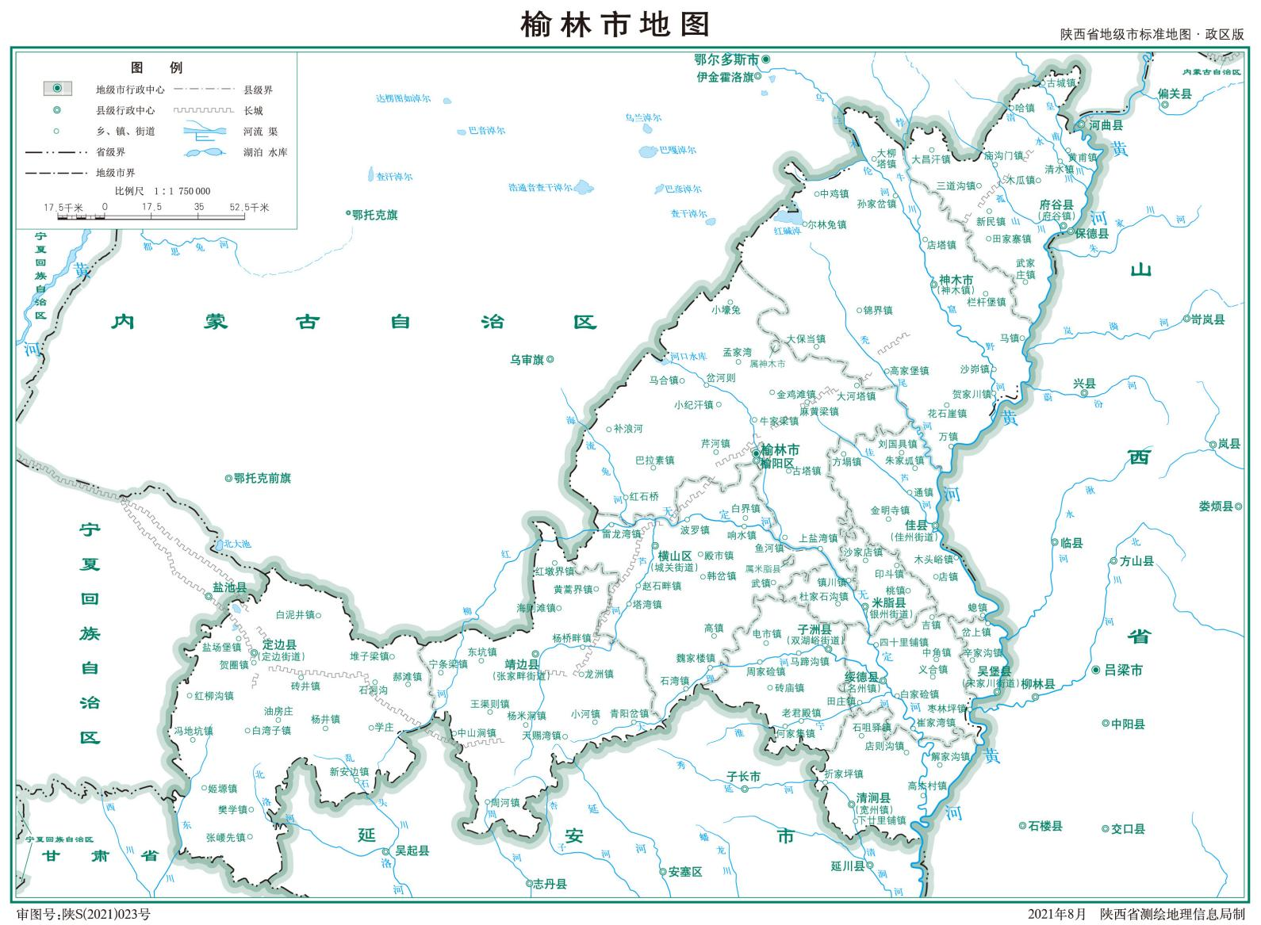

本项目

**附图2 危废库平面布置示意图**



**HW49沾染性危废**

**HW08**

**废油桶**

**HW08**

**废齿轮油**

**HW08**

**废液压油**

**集液池**

**长1.5m×宽1.5m×深1.3m**

隔墙

**HW31**

**废铅蓄电池**

**附图3 本项目四邻关系示意图**



**附图4 本项目监测点位示意图**

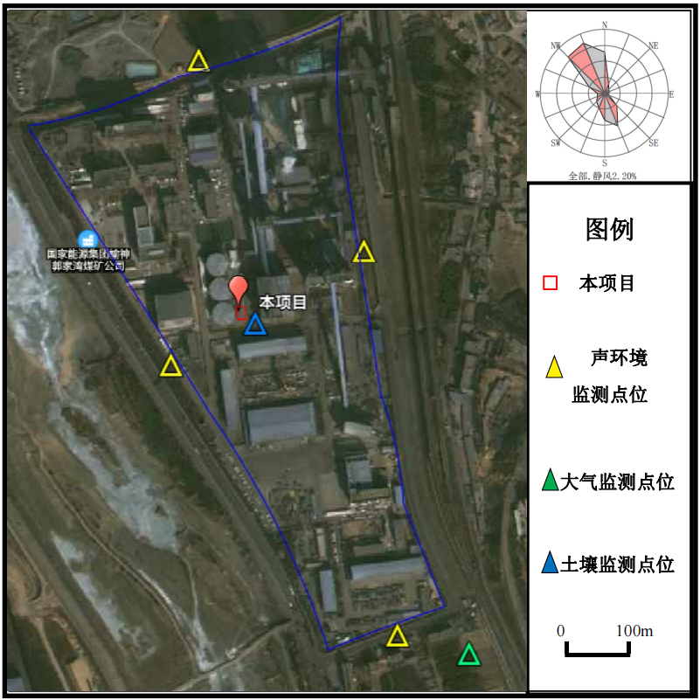

**附图5 本项目四周现状图**

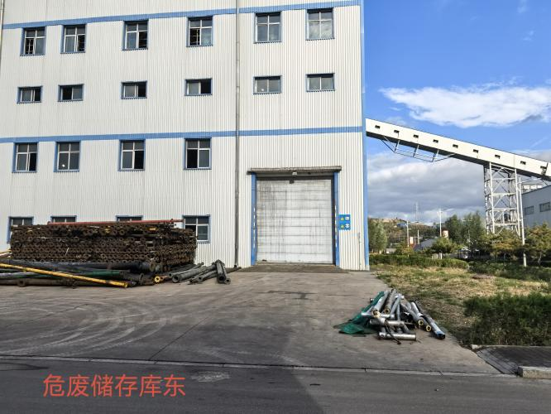**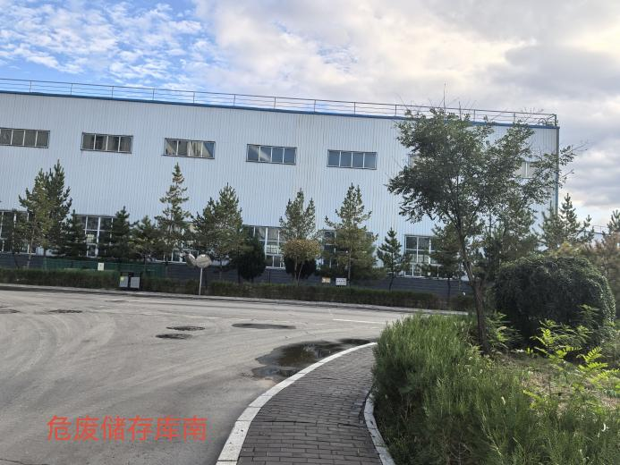**

**东侧 南侧**

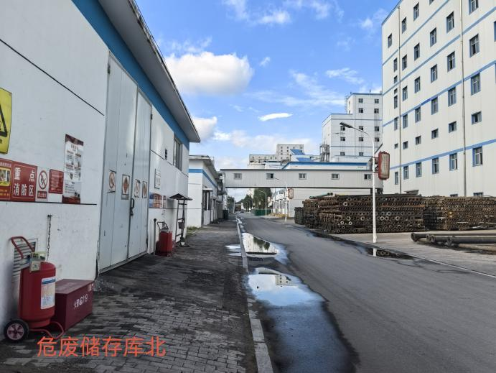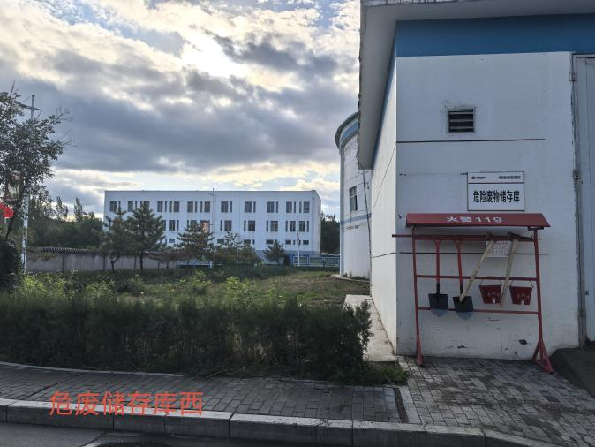

**西侧 北侧**

**现有危废库及油脂库现状**

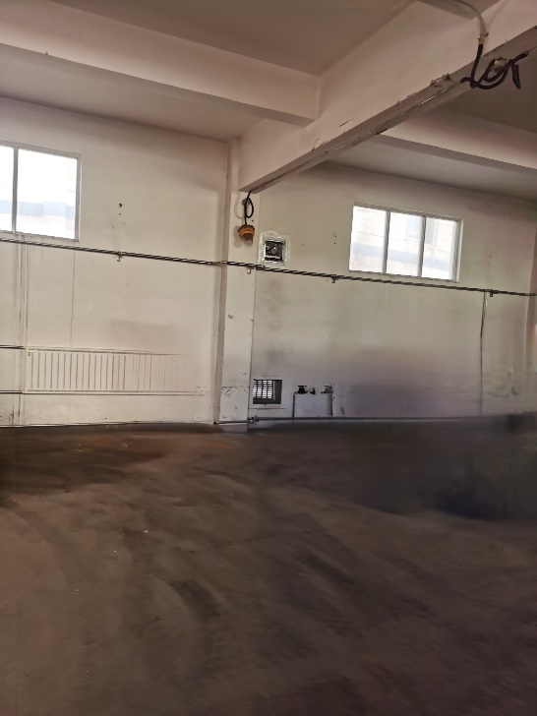**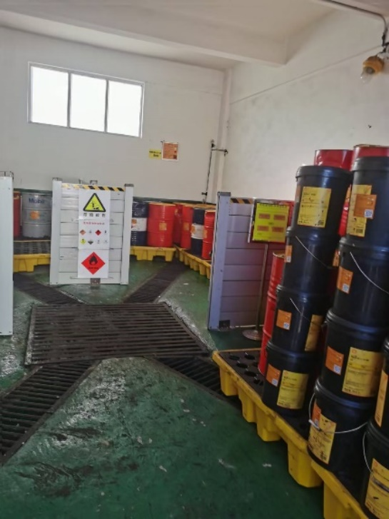**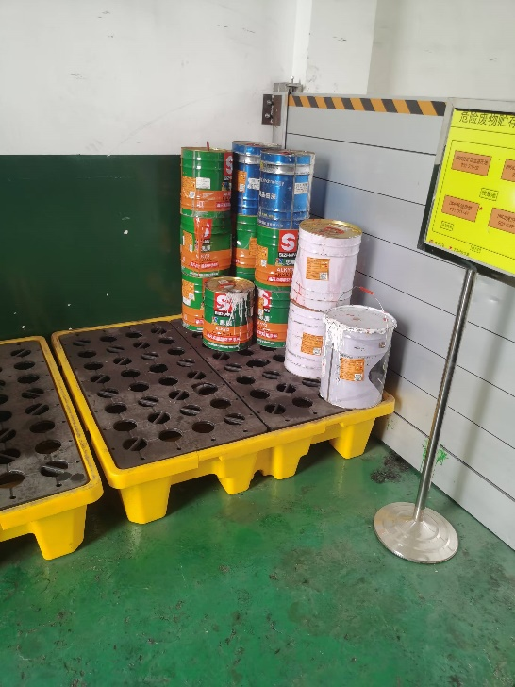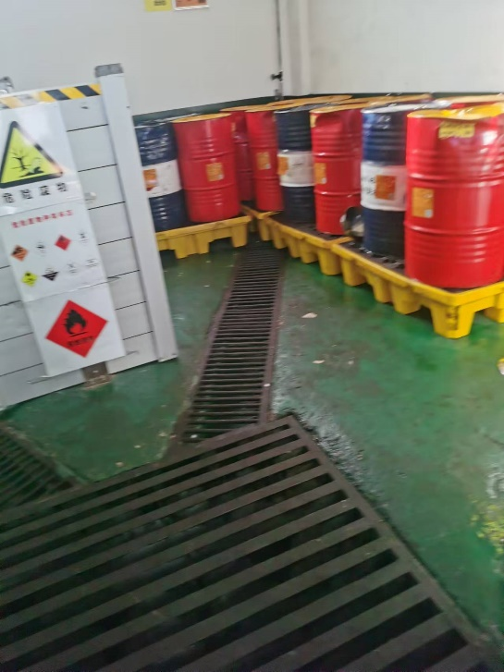

**分区暂存与废油存放 废油漆桶 导流槽与集液池 现状**

**现有危废库 油脂**